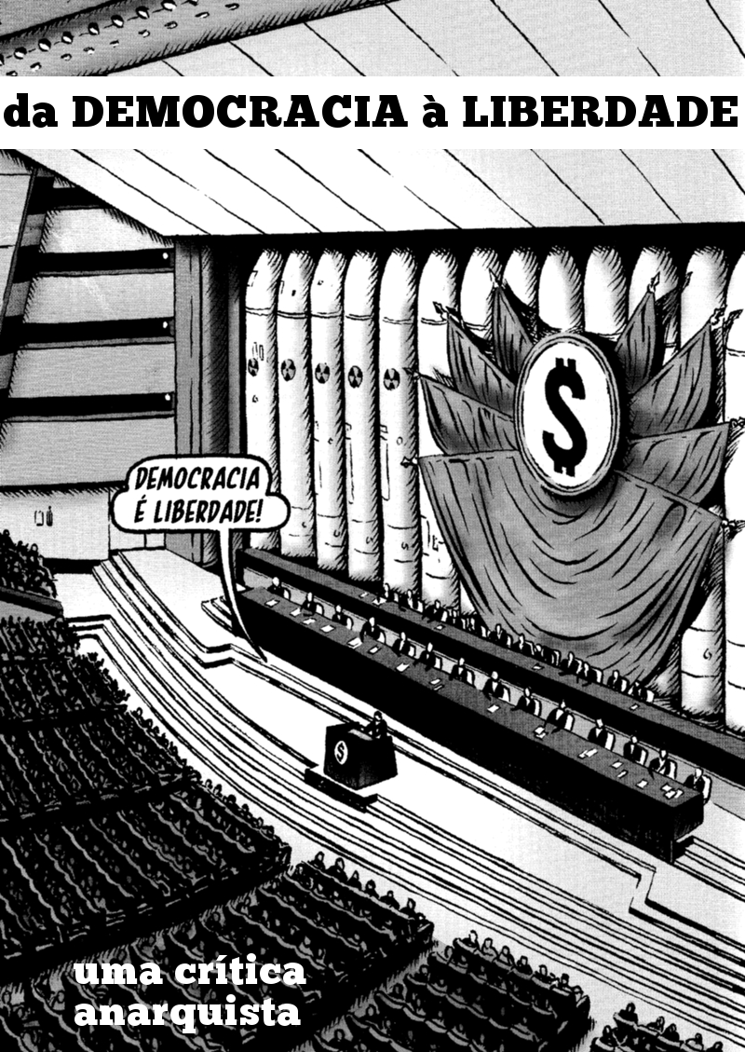

Inverno de 2016
facfic@riseup.net

Da Democracia à Liberdade

“O que é democracia?”
“Bem, eu nunca tive isso muito claro.
Como toda forma de governo, deve ter algo
a ver com homens jovens matando-se uns aos outros, creio eu.”
– Johnny Got His Gun (1971)

Democracia é o ideal político mais universal de nossos dias: George Bush o usou para justificar a invasão do Iraque; Obama parabenizou os rebeldes da Praça Tahrir por levarem-na ao Egito; o movimento Occupy Wall Street alegou tê-la destilado em sua forma mais pura. Da República Popular Democrática da Coreia do Norte até a região autônoma de Rojava, praticamente todo governo e movimento popular diz ser democrático.

E qual é a cura para os problemas da democracia? Todo mundo concorda: mais democracia. Desde a virada do século, nós vimos uma enxurrada de novos movimentos que prometem a democracia real, em contraste com instituições ostensivamente democráticas que eles descrevem como elitistas, coercitivas e alienadoras. Existe um fio que une todos esses diferentes tipos de democracia? Qual delas é a real? Alguma delas pode nos dar a inclusão e a liberdade que nós associamos com essa palavra?

Nossas próprias experiências em movimentos que fizeram uso da chamada democracia direta nos convida a retornar a essas questões. A conclusão é de que os dramáticos desequilíbrios nos poderes políticos e econômicos que levou as pessoas às ruas de Nova Iorque a Sarajevo, de Istambul a São Paulo, não são defeitos incidentais em democracias específicas, mas características estruturais que datam das próprias origens da democracia; elas aparecem em praticamente todo exemplo de governo democrático da história. A democracia representativa preservou todo o aparato burocrático que foi originalmente inventado para servir aos reis; a democracia direta tende a recriá-los em escalas menores, mesmo fora das estruturas formais do Estado. Democracia não é o mesmo que autodeterminação.

Muitas coisas boas são regularmente descritas como democráticas. Esta não é uma argumentação contra discussões, coletivos, assembleias, redes, federações ou contra trabalhar com pessoas com as quais você nem sempre concorda. O argumento, ao invés disso, é que quando nós nos engajamos nessas práticas, se nós compreendemos o que estamos fazendo como democracia – como uma forma de governo participativo ao invés da prática coletiva de liberdade – então mais cedo ou mais tarde, iremos recriar todos os problemas associados com formas menos democráticas de governo. Isto vale tanto para a democracia representativa como para a democracia direta, e até mesmo para processos de consenso.

Ao invés de celebrarmos os procedimentos democráticos como fins em si mesmo, vamos voltar aos valores que nos atraíram para a democracia em primeiro lugar: igualdade, inclusão, a ideia de que toda pessoa deve controlar seu próprio destino. Se a democracia não é a forma mais eficaz de alcançar isso, então qual é?

Enquanto lutas cada vez mais ferozes balançam as democracias de hoje, os riscos desta discussão ficam cada vez mais altos. Se continuarmos tentando substituir a ordem estabelecida com uma versão mais participativa da mesma coisa, vamos acabar exatamente onde começamos, e outras pessoas que compartilham da nossa desilusão vão se sentir atraídas por alternativas mais autoritárias. Precisamos de uma estrutura que possa realizar as promessas que a democracia traiu.

No texto a seguir, examinamos as diferentes linhas que conectam as diferentes formas de democracia, traçamos o desenvolvimento da democracia das suas origens clássicas até suas variantes contemporâneas – representativa, direta e baseada em consenso – e avaliamos como o discurso e os procedimentos democráticos servem aos movimentos sociais que os adotam. No caminho, delineamos como seria se buscássemos a liberdade diretamente ao invés de através do governo democrático.

Este projeto é o resultado de anos de diálogos transcontinentais. Para complementá-lo, estamos publicando estudos de caso de participantes em movimentos que foram promovidos como exemplos de democracia direta: o 15M na Espanha (2011), a ocupação da Praça Syntagma na Grécia (2011), o movimento Occupy nos E.U.A. (2011-2012), a insurreição na Slovênia (2012-2013), as assembleias na Bósnia (2014) e a revolução de Rojava (2012-2016).

O Que é Democracia?

O que exatamente é democracia? A maioria das definições na literatura fazem referência ao governo da maioria ou em um governo feito por representantes eleitos. Por outro lado, alguns radicais argumentam que a democracia “real” só acontece fora do monopólio do Estado sobre o poder. Devemos entender a democracia como uma série de procedimentos para a tomada de decisão com uma história específica, ou como uma aspiração geral para políticas igualitárias, inclusivas e participativas?

Denominadores comuns da democracia:
- DEMOS: uma forma de determinar quem participa da tomada de decisões
- KRATOS: uma forma de fazer cumprir as decisões
- POLIS: um local para a tomada de decisões legítima
- OIKOS: e os recursos para sustentá-la

Para definirmos o objeto da nossa crítica, vamos começar pelo termo. A palavra democracia deriva do grego antigo dēmokratía, que vem de dêmos, que significa “povo”, e krátos, que significa “poder.” Esta formulação de governo pelo povo, que ressurgiu na América Latina como poder popular, pede que perguntemos: qual povo? E que tipo de poder? As palavras raízes, demos e kratos, sugerem dois denominadores comuns para toda democracia: uma forma de determinar quem participa na tomada de decisões, e uma forma de fazer cumprir as decisões. Em outras palavras: cidadania e policiamento. Eles são essenciais para a democracia, são eles que fazem dela uma forma de governo. Qualquer coisa menos que isso será melhor descrita como anarquia – a ausência de governo, do Grego an – “sem” e arkhos – “governante”.

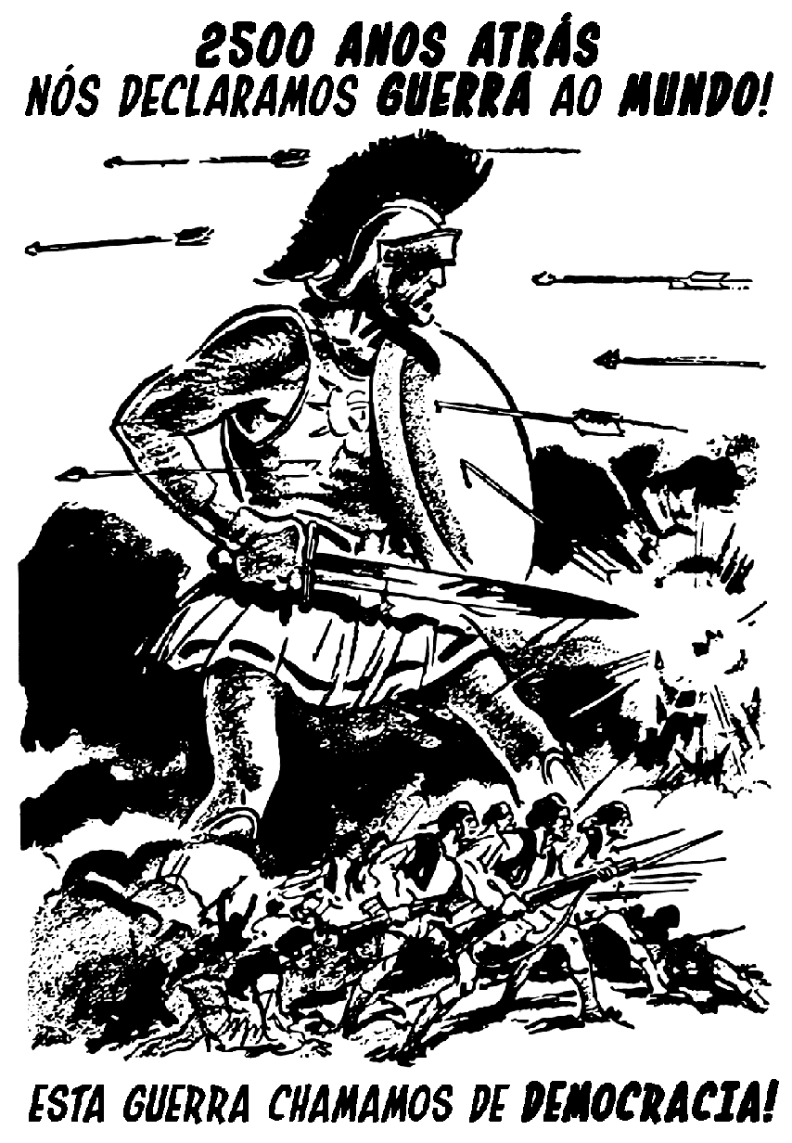
Quem se qualifica como demos? Algumas pessoas argumentam que, etimologicamente, demos nunca teve a intenção de significar todas as pessoas, mas apenas algumas classes sociais. Mesmo quando seus defensores alardeiam sua suposta inclusão, na prática a democracia sempre exigiu uma forma de distinguir entre os incluídos e os excluídos. Que pode ser o status na legislatura, direitos de voto, cidadania, filiação, raça, gênero, idade ou participação nas assembleias de rua; mas em toda forma de democracia, para que hajam decisões legítimas, têm de haver condições formais de legitimidade, e um grupo de pessoas que as possui.

Neste aspecto, a democracia institucionaliza a característica chauvinista e provinciana de suas origens gregas, ao mesmo tempo em que ela aparentemente oferece um modelo que pode envolver todo o mundo. É por isso que a democracia provou-se tão compatível com o nacionalismo e o Estado; pois ela pressupõe o Outro, que não possui os mesmos direitos ou poderes políticos.

O foco na inclusão e exclusão é claro o bastante no começo da democracia moderna na obra “Do Contrato Social” escrita por Rousseau no século XVIII, na qual ele enfatiza que não existe contradição entre democracia e escravidão. Quanto mais “malfeitores” estiverem acorrentados, ele sugere, mais perfeita será a liberdade dos cidadãos. Liberdade para o lobo é a morte para o cordeiro, como Isaiah Berlin colocou mais tarde. O conceito de soma-zero da liberdade expresso nessa metáfora é a fundação do discurso dos direitos concedidos e protegidos pelo Estado. Em outras palavras: para que os cidadãos sejam livres, o Estado deve possuir autoridade máxima e a capacidade de exercer controle total. O Estado busca produzir ovelhas, reservando a posição de lobo para si.

Por outro lado, se entendermos a liberdade como cumulativa, a liberdade de uma pessoa se torna a liberdade de todas: não é simplesmente uma questão de ser protegida pelas autoridades, mas de se intercruzar com as outras em uma forma que maximiza as possibilidades para todos. Neste contexto, quanto mais centralizada for a força coercitiva, menos liberdade haverá. Esta forma de conceber a liberdade é social ao invés de individualista: ela aborda a liberdade como uma relação com os nossos potenciais produzida coletivamente, não como uma bolha estática de direitos particulares.

Vamos agora para a outra raiz, kratos. A democracia compartilha deste sufixo com aristocracia, autocracia, burocracia, plutocracia e tecnocracia. Cada um destes termos descreve um governo por alguma parte da sociedade, mas todos compartilham uma lógica comum. E esse fio que os une é o kratos, poder. Que tipo de poder? Vamos consultar os antigos gregos mais uma vez.

Na Grécia clássica, todo conceito abstrato era personificado por um ser divino. Kratos era um Titã implacável que incorporava o tipo de força coercitiva associada com o poder do Estado. Uma das fontes mais antigas na qual Kratos aparece é a peça Prometeu Acorrentado, atribuída a Ésquilo nos primeiros dias da democracia de Atenas. A peça inicia com Kratos escoltando agressivamente Prometeu que, acorrentado, está sendo punido por roubar o fogo dos deuses e dá-lo para a humanidade. Kratos aparece como um carcereiro cumprindo as ordens de Zeus sem pensar – um bruto “feito para os atos de qualquer tirano”.

O tipo de força personificada por Kratos é o que a democracia tem em comum com a autocracia e com toda outra forma de governo. Elas compartilham as instituições de coerção: o aparato legal, a polícia, e os militares, todos os quais precederam a democracia e repetidamente sobrevivem a ela. Estas são as ferramentas “feitas para os atos de qualquer tirano”, quer o tirano seja um rei, uma classe de burocratas ou o próprio “povo”. “Democracia significa simplesmente o espancamento do povo pelo povo e para o povo”, como disse Oscar Wilde. Muammar al-Gaddafi ecoou isso com aprovação um século mais tarde, sem ironia: “Democracia é a supervisão do povo pelo povo.”

No grego moderno, kratos é simplesmente a palavra para Estado. Para entender a democracia, precisamos olhar para o governo mais de perto.

“Não existe contradição entre exercitar a democracia e um controle administrativo centralizado de acordo com o bem conhecido equilíbrio entre centralização e democracia… A democracia consolida as relações entre pessoas, e sua principal força é o respeito. A força que emana da democracia consegue um grau maior de adesão no cumprimento de ordens com grande precisão e zelo.”

– Saddam Hussein, “Democracy: A Source of Strength for the Individual and Society”

Monopolizando a Legitimidade

“Se nos governos absolutistas o Rei é a lei, então nos países livres a lei deverá ser o Rei.”

– Thomas Paine, Common Sense

Como forma de governo, a democracia oferece uma forma de produzir uma única ordem de uma cacofonia de desejos, absorvendo os recursos e atividades da minoria em políticas ditadas pela maioria. Em qualquer democracia, existe um espaço legítimo para a tomada de decisões, separado do resto da vida. Pode ser um congresso em um prédio de parlamento, ou uma assembleia geral em uma calçada ou um aplicativo que pede votos pelo iPhone. Em todos os casos, a legitimidade não são os seus desejos e necessidades imediatas, mas um protocolo e processo específicos para tomada de decisões. Em um Estado, isso é chamado “Estado de direito”, embora o princípio não exija necessariamente um sistema legal formalizado.

Esta é a essência do governo: decisões feitas em um espaço determinam o que pode acontecer em todos os outros espaços. O resultado é a alienação – o atrito entre o que é decidido e o que é vivido.

A democracia promete solucionar esse problema envolvendo todo mundo no espaço da tomada de decisões: o Estado de direito por todos. “Os cidadãos de uma democracia se submetem à lei porque eles reconhecem que, mesmo que de forma indireta, eles estão submetendo-se a si mesmos como criadores da lei”. Mas se todas as decisões fossem realmente tomadas pelas pessoas que elas afetam, não haveria a necessidade de um meio de fazer cumprir essas decisões.

“A maior dificuldade está nisso: você primeiro deve capacitar o governo a controlar os governados; e a seguir obrigá-lo a controlar a si mesmo.”
– James Madison, The Federalist

O que protege as minorias nesse sistema onde o vencedor leva tudo? Defensores da democracia explicam que as minorias serão protegidas pela separação dos poderes e pelas diferentes instituições governamentais. Em outras palavras, a mesma estrutura que detém o poder sobre elas deve protegê-las de si mesma. Nesta abordagem, democracia e liberdade pessoal estão fundamentalmente em lados opostos: para preservar a liberdade dos indivíduos, um governo deve tirar a liberdade de todos. E mesmo assim, é muito otimismo confiar que as instituições serão melhores que as pessoas que as mantém. Quanto mais poder investirmos no governo na esperança de que ele proteja os marginalizados, mais perigoso ele será quando for usado contra eles.

Até que ponto você compra a ideia de que o processo democrático deve pisotear os seus valores e a sua consciência? Vamos tentar um exercício rápido. Imagine-se em uma república democrática com escravos – digamos na Atenas ou na Roma antigas, ou nos Estados Unidos até o fim de 1865. Você obedeceria à lei e trataria as pessoas como propriedade enquanto se esforça para mudar as leis, sabendo que enquanto isso gerações inteiras podem viver e morrer acorrentadas? Ou você agiria de acordo com a sua consciência e desafiaria a lei, como Harriet Tubman ou Zumbi dos Palmares?

Se você seguisse os passos de Harriet Tubman, então você, também, acredita que existe algo mais importante que o Estado de direito. Este é um problema para todas as pessoas que querem fazer da vontade da maioria e da obediência à lei os principais árbitros da legitimidade.

“Pode haver um governo no qual o certo e o errado não seja virtualmente decididos pelas maiorias, mas pela consciência?”

– Henry David Thoreau, Desobediência Civil

A Democracia Original

“Devemos acreditar que antes dos atenienses, nunca ocorreu a ninguém, em lugar nenhum do mundo, a ideia de juntar todos os membros da sua comunidade para tomar decisões conjuntas de forma que a opinião de todos tenha peso igual?

– David Graeber, Fragmentos de uma Antropologia Anarquista

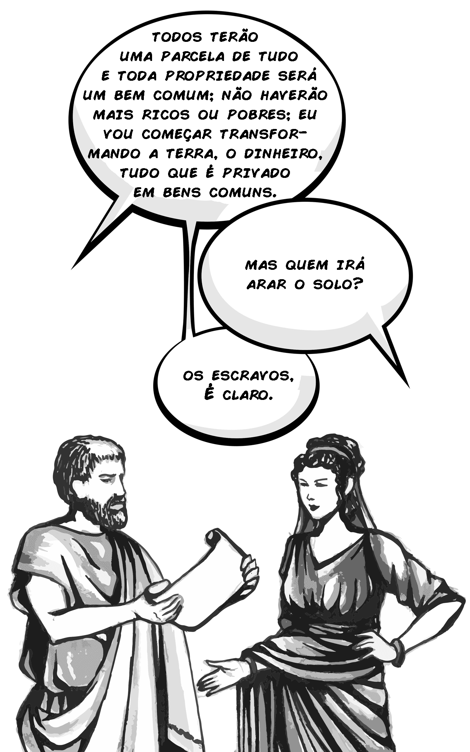
Na antiga Atenas, o tão celebrado “berço da democracia”, já podemos ver a exclusão e a coerção que têm sido as características essenciais dos governos democráticos desde então. Somente homens adultos com treinamento militar podiam votar; mulheres, escravos, endividados e todos aqueles que não tinham sangue ateniense estavam excluídos. No melhor dos casos, a democracia envolvia menos de um quinto da população.

De fato, a escravidão era mais comum na antiga Atenas do que em outras cidades-estado gregas, e as mulheres tinham menos direitos comparado aos homens. Maior igualdade entre os cidadãos masculinos aparentemente significava maior união contra mulheres e estrangeiros. O espaço das políticas participativas era uma comunidade cercada.

Podemos mapear as fronteiras desta comunidade cercada na oposição ateniense entre público e privado – entre polis e oikos. A polis, a cidade-estado grega, era um espaço de discursos públicos onde os cidadãos interagiam como iguais. Por outro lado, a oikos, o lar, era um espaço hierárquico no qual os homens proprietários reinavam supremos – uma zona fora da jurisdição da política, mas que serve como sua fundação. Nesta dicotomia, a oikos, representa tudo que provê os recursos que sustentam a política, mas é tida como algo que a precede e portanto está fora dela.
Estas categorias seguem conosco ainda hoje. As palavras “política” (“os assuntos da cidade”) e “polícia” (“a administração da cidade”) vem de polis, enquanto “economia” (“o gerenciamento do lar”) e “ecologia” (“o estudo do lar”) derivam de oikos. Democracia ainda se baseia nesta divisão.

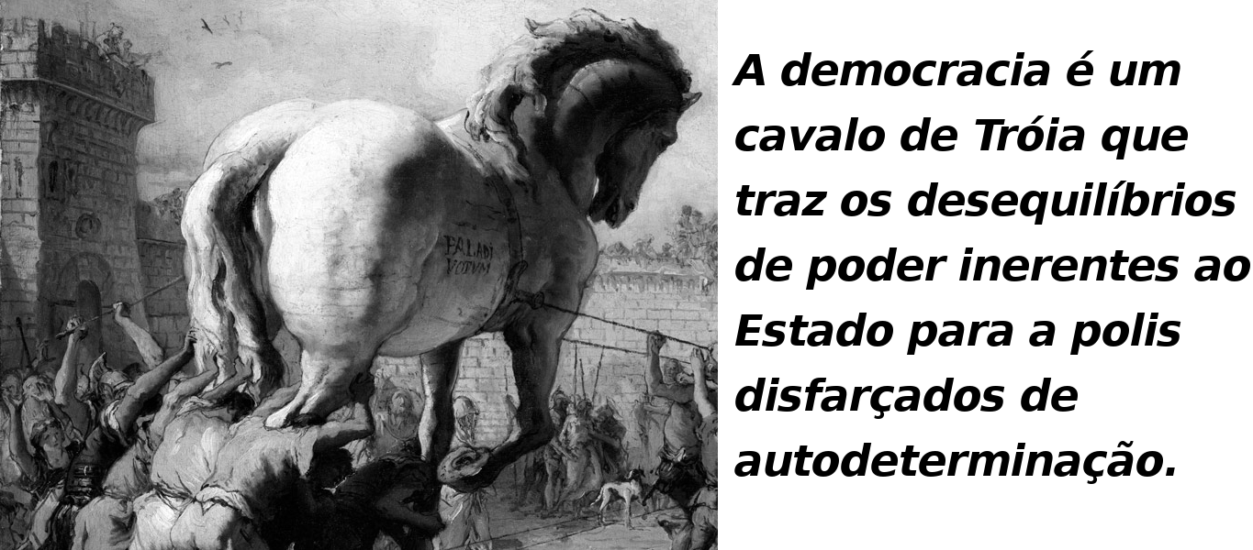
Enquanto houver distinção política entre público e privado, tudo desde o lar (o espaço patriarcal de intimidade que sustenta a ordem dominante com trabalho invisível e não remunerado) até continentes e povos inteiros (como a África durante o período colonial – ou até mesmo a negritude em si) pode ser deixado de fora da esfera da política. Da mesma forma, a instituição da propriedade e a economia de mercado que ela produz, que tem servido de apoio à democracia desde a sua origem, são postas como inquestionáveis ao mesmo tempo em que são protegidas e reguladas pelo aparato político.

Felizmente, a antiga Atenas não é a única referência para a tomada de decisões igualitária. Uma rápida olhada em outras sociedades revela vários outros exemplos, muitos dos quais não são afirmados na exclusividade ou na coerção. Mas devemos classificá-los como democracias, também?

Em sua obra Fragmentos de uma Antropologia Anarquista, David Graeber critica seus colegas por identificarem Atenas como origem da democracia; ele conjetura que os modelos iroqueses, bérberes, da ilha de Celebes ou do povo Tallensi, não recebem tanta atenção simplesmente porque nenhum deles é centrado no voto. Por um lado, Graeber está certo em chamar nossa atenção para sociedades que se preocupam em construir o consenso ao invés de praticarem a coerção: muitas delas incorporam os melhores valores associados à democracia de forma muito melhor que a antiga Atenas. Por outro lado, não faz sentido para nós rotularmos esses exemplos como verdadeiramente democráticos enquanto questionamos as credenciais democráticas dos gregos, que inventaram o termo. Isso também é etnocentrismo: afirmar o valor de exemplos não-ocidentais concedendo-lhes status honorário em nosso paradigma admitidamente inferior. Em vez disso, vamos aceitar que a democracia, como prática histórica específica originária de Esparta e Atenas e imitada por todo o mundo, não alcançou os padrões estabelecidos por muitas dessas outras sociedades, e não faz sentido chamá-las de democráticas. Seria mais responsável, e mais preciso, descrevê-las e honrá-las em seus próprios termos.

No fim das contas, isto nos deixa com Atenas como a democracia original. E se Atenas se tornou tão influente não por causa da liberdade mas por como ela usava a política participativa pra fortalecer o Estado? Na época, a maioria das sociedades da história humana tinham sido sem Estado; algumas eram hierárquicas, outras horizontais, mas nenhuma sociedade sem Estado tinha o poder centralizado de kratos. Os Estados que existiam, por outro lado, não eram nada igualitários. Os atenienses inovaram com um formato híbrido onde a horizontalidade coexistia com a exclusão e a coerção. Se você aceita que o Estado é desejável ou pelo menos inevitável, isto é atraente. Mas se o Estado é a raiz do problema, então a escravidão e o patriarcado da antiga Atenas não eram irregularidades precoces no modelo democrático, mas indicações dos desequilíbrios de poder codificados em seu DNA desde o princípio.

Democracia Representativa

– Um Mercado para o Poder

O governo dos EUA tem mais em comum com a república da Roma antiga do que com Atenas. Ao invés de governar diretamente, os cidadãos romanos elegiam representantes para encabeçar uma complexa burocracia. Enquanto o território romano se expandia e a riqueza enchia seus cofres, pequenos fazendeiros perdiam o seu sustento e uma massa de desalojados inundou a capital; o descontentamento forçou a República a estender os direitos a voto para segmentos cada vez maiores da população, mas a inclusão política não adiantou para impedir a estratificação da sociedade romana. Tudo isso parece vagamente familiar.

A República Romana terminou quando Júlio César chegou ao poder; a partir daí, Roma foi governada por imperadores. Mas pouca coisa mudou para o romano comum. A burocracia, o exército, a economia e os tribunais continuaram a funcionar da mesma forma.

“Aquelas pessoas que acreditam que em uma grande distinção entre democracia e monarquia não conseguem apreciar como uma instituição política pode passar por tantas transformações e mesmo assim continuar a mesma. Mas um rápido olhar nos mostra que em toda a evolução da monarquia inglesa, com todas suas ampliações e revoluções, e mesmo com o seu salto através do mar para uma colônia que se tornou uma nação independente e então um poderoso Estado, as mesmas atitudes e funções estatais foram preservadas essencialmente sem qualquer mudança.”

– Randolph Bourne, The State

Vamos pular dezoito séculos até a Revolução Norte-Americana. Indignados por terem que pagar impostos para um governo no qual não tinham representação, os súditos norte-americanos do Império Britânico se rebelaram e estabeleceram a sua própria democracia representativa, que logo ficou completa com um Senado ao estilo romano. Entretanto, mais uma vez, a função do Estado permanece inalterada. Aqueles que lutaram para se livrar do rei descobriram que pagar impostos para um governo no qual tinham representação era pouco diferente. O resultado foi uma série de revoltas – a Rebelião de Shay, a Rebelião do Whisky, a Rebelião de Frie, e outras – todas as quais foram brutalmente reprimidas. O novo governo democrático obteve sucesso em pacificar a população quando o Império Britânico fracassou, graças à lealdade de muitas pessoas que tinham se revoltado contra o rei: pois afinal esse governo os representava, não é mesmo?

Esta história se repetiu muitas e muitas vezes. Na Revolução Francesa de 1848, o chefe do departamento de polícia do governo provisório entrou no escritório deixado pelo chefe do departamento de polícia do rei e assumiu os mesmos documentos que seu antecessor havia deixado. No século XX, nas transições de ditaduras para democracias na Grécia, Espanha e Chile, e mais recentemente na Tunísia e no Egito, os movimentos sociais que derrubaram ditadores tiveram que lutar contra a mesma polícia, que agora respondia ao regime democrático. Isso é o kratos, o que alguns têm chamado de Estado Profundo (Deep State), passando de um regime para o seguinte.

Leis, tribunais, prisões, agências de inteligência, cobradores de impostos, exércitos, polícia – a maioria dos instrumentos de poder coercitivo que consideramos opressivos em uma monarquia ou ditadura operam da mesma maneira em uma democracia. Mesmo assim, quando nos permitem que votemos em uma urna para decidir quem os supervisionará, supostamente devemos enxergá-los como nossos, mesmo quando são usados contra nós. Esse é o maior feito de dois séculos e meio de revoluções democráticas: ao invés de abolir os meios através dos quais os reis governavam, elas popularizaram esses meios.

“Uma Assembleia Constituinte é o meio utilizado pelas classes privilegiadas, quando uma ditadura não é possível, ou para prevenir uma revolução, ou, quando uma revolução já explodiu, para parar o seu progresso com a desculpa de estar legalizando-o, e para retomar o quanto for possível dos ganhos que o povo teve durante o período revolucionário.”

– Errico Malatesta, “Contra a Assembleia Constituinte como contra a Ditadura.”

A transferência de poder dos governantes para assembleias serviu para parar prematuramente os movimentos revolucionários desde a Revolução Norte-Americana. Ao invés de implementar as mudanças que queriam através da ação direta, os rebeldes confiaram essa tarefa a seus novos representantes no comando do Estado – somente para verem seus sonhos serem traídos.

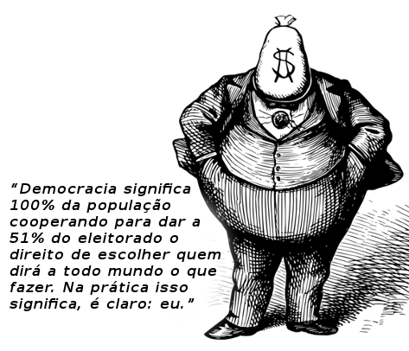
O Estado é de fato poderoso, mas uma coisa que ele não pode fazer é dar liberdade aos seus súditos. Ele não pode, pois o seu próprio ser deriva da sujeição deles. Ele pode sujeitar os outros, ele pode comandar e concentrar recursos, ele pode impor deveres e tarefas, ele pode distribuir direitos e concessões – os prêmios de consolação para os governados –, mas ele não pode oferecer autodeterminação. Kratos pode dominar, mas não pode libertar.

Ao invés disso, a democracia representativa promete a oportunidade de governar uns aos outros de forma rotativa: uma monarquia distribuída e temporária, tão difusa, dinâmica, mas ainda hierárquica como o mercado de ações. Na prática, uma vez que esse poder é delegado, ainda existem governantes que detêm um imenso poder comparado a todos os demais. Geralmente, como as famílias Bush e Clinton, eles vêm de uma classe dominante de fato. Esta classe dominante tende a ocupar os escalões superiores de todas as outras hierarquias de nossas sociedades, formais e informais. Mesmo que um político cresça no meio do povo, quanto mais ele exercita a autoridade, mais os seus interesses divergem dos interesses dos governados. O verdadeiro problema não são as intenções dos políticos; é o aparato do Estado em si.

Competindo pelo direito de dirigir o poder coercitivo do Estado, os competidores nunca questionam o valor do Estado em si, mesmo que na prática eles sempre se encontrem na ponta que recebe a sua força. A democracia representativa oferece uma válvula de escape: quando as pessoas estão descontentes, elas se voltam para as próximas eleições, aceitando o Estado como inevitável. E de fato, se você quer parar o lucro das corporações e a devastação ambiental, não é o Estado o único instrumento poderoso o suficiente para isso? Ignorando assim o fato de que foi o Estado que estabeleceu as condições que tornaram isso possível em primeiro lugar.

“Eleições livres para mestres não é a abolição dos mestres de escravos. Poder escolher entre uma grande variedade de bens e serviços não significa liberdade se esses bens e serviços sustentam controles sociais sobre uma vida de trabalho e medo – isto é, se eles sustentam a alienação. E a reprodução espontânea de necessidades sobrepostas pelo indivíduo não estabelece autonomia; ela apenas testemunha a eficácia dos controles.”

– Herbert Marcuse, O Homem Unidimensional

Basta de falar da desigualdade na política e na democracia. E a desigualdade econômica que tem servido à democracia desde o princípio? Você acharia que um sistema baseado no governo da maioria iria diminuir a desigualdade entre ricos e pobres, uma vez que os pobres são a maioria. Mas mesmo assim, como na Roma antiga, o atual crescimento da democracia é acompanhado de abismos enormes entre os que têm e os que não têm. Como pode ser?

Assim como o capitalismo substituiu o feudalismo na Europa, a democracia representativa provou-se mais sustentável que a monarquia pois ela oferecia mobilidade dentro das hierarquias do Estado. O dólar e a urna são mecanismos para distribuir poder hierarquicamente de forma que alivie as pressões sobre as próprias hierarquias. Em contraste com a inércia política e econômica da era feudal, o capitalismo e a democracia redistribuem o poder ininterruptamente. Graças à essa flexibilidade dinâmica, o possível rebelde tem mais chances de melhorar o seu status dentro da ordem prevalecente do que lutando contra ela. Consequentemente, a oposição costuma reenergizar o sistema político ao invés de ameaçá-lo.

A democracia representativa está para a política como o capitalismo está para a economia. Os desejos do consumidor e do eleitor são representados por valores que prometem o empoderamento individual mas ainda assim concentram poder no topo da pirâmide incansavelmente. Enquanto o poder estiver concentrado lá, é muito fácil bloquear, comprar ou destruir qualquer pessoa que ameace a pirâmide em si.

Isto explica por que, quando os ricos e poderosos vêm os seus interesses ameaçados pelas instituições da democracia, eles foram capazes de suspender a lei para lidar com o problema – veja o destino cruel dos irmãos Gracchi, que eram dois senadores que tentaram implementar a reforma agrária na Roma antiga, e de Salvador Allende no Chile. Dentro da estrutura do Estado, a propriedade sempre supera a democracia.

“Na democracia representativa, assim como na competição capitalista, todos supostamente têm uma chance, mas apenas uns poucos podem chegar ao topo. Se você não venceu, você não deve ter se esforçado! É a mesma racionalização usada para justificar as desigualdades do sexismo e do racismo: 'vejam, seus preguiçosos, vocês poderiam ser o Gilberto Gil ou a Dilma se vocês tivessem se esforçado mais'. Mas não existe espaço suficiente no topo para todos nós, não importa o quanto nos esforcemos.

Quando a realidade é gerada pela mídia e o acesso à mídia é determinado pela riqueza, as eleições são simplesmente campanhas publicitárias. A competição do mercado irá ditar quais lobistas terão os recursos para determinar o cenário no qual os eleitores tomarão suas decisões. Nessas circunstâncias, um partido político é simplesmente uma empresa oferecendo oportunidades de investimento no governo. É tolice esperar que os representantes políticos se oponham aos interesses dos seus clientes quando eles dependem diretamente do seu poder.”
– Crimethinc, “Work”

Democracia Direta: Governo sem o Estado

Isso nos traz ao presente. A África e a Ásia estão presenciando novos movimentos em favor da democracia; enquanto isso, muitas pessoas na Europa e nas Américas, que estão desiludidas com os fracassos da democracia representativa, colocaram as suas esperanças na democracia direta, trocando o modelo da República Romana para o modelo mais antigo de Atenas. Se o problema é que o governo não responde às suas necessidades, a solução não seria deixar o governo mais participativo, de forma que teremos nós mesmxs o poder ao invés de delegá-lo a políticos?

Mas o que exatamente isto significa? Significa votar em leis ao invés de votar em deputados? Ou derrubar o governo atual e instituir um governo de assembleias federadas em seu lugar? Ou outra coisa?

“A verdadeira democracia existe somente na participação direta do povo, e não através da atividade de representantes. Parlamentos têm sido uma barreira legal entre o povo e o exercício da autoridade, excluindo as massas da política significativa e monopolizando a soberania em seu lugar. As pessoas ficam apenas com uma fachada de democracia, cuja manifestação são longas filas para depositar suas cédulas eleitorais”.
– Mu’ammer al Gaddafi, The Green Book

Por um lado, se a democracia direta é apenas uma forma mais participativa e mais demorada de dirigir o Estado, ela pode nos oferecer mais influência nos detalhes do governo, mas vai preservar a centralização de poder que é inerente a ele. Temos um problema de escala aqui: podemos imaginar 190 milhões de eleitores diretamente conduzindo as atividades do governo brasileiro? A resposta padrão é que assembleias locais enviariam representantes a assembleias regionais, que por sua vez enviariam representantes a uma assembleia nacional – mas assim, mais uma vez, estamos falando de democracia representativa. Na melhor das hipóteses, ao invés de eleger representantes periodicamente, podemos imaginar uma incessável série de referendos decretados lá de cima.

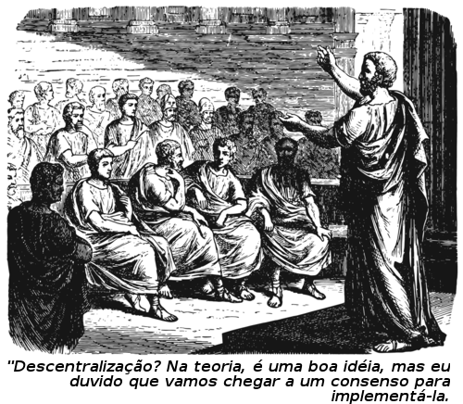
Uma das versões mais robustas desta visão é a democracia digital, ou e-democracia, promovida por grupos como o Partido Pirata. O Partido Pirata já foi incorporado no sistema político existente; mas na teoria, podemos imaginar uma população conectada através da tecnologia digital, tomando todas as decisões sobre a sua sociedade pelo voto da maioria em tempo real. Em um sistema assim, o governo da maioria ganharia uma legitimidade irresistível; e mesmo assim o maior poder estaria nas mãos dos tecnocratas que administrariam o sistema. Codificando os algoritmos que decidiriam quais informações e quais questões seriam votadas, eles moldariam a estrutura conceitual dos participantes de uma forma milhares de vezes mais invasiva que as propagandas políticas em ano de eleição.

“O projeto digital de reduzir o mundo à representação se assemelha ao programa da democracia eleitoral, no qual somente os representantes agindo através dos canais preestabelecidos pode exercer o poder. Ambos se opõe a tudo que é incomputável e irredutível, forçando toda humanidade dentro de um padrão uniforme arbitrário. Moldada como democracia eletrônica, eles apresentariam a oportunidade de votarmos em uma vasta gama de assuntos, enquanto tornariam a própria infraestrutura inquestionável – quanto mais participativo for um sistema, mais ’legítimo’”.

– Crimethinc, “Deserting the Digital Utopia”

Mas mesmo se pudéssemos fazer tal sistema funcionar perfeitamente – nós queremos manter o governo centralizado da maioria em primeiro lugar? O simples fato de ser participativo, não torna um sistema político menos coercitivo. Enquanto a maioria tiver a capacidade de impor as suas decisões sobre a minoria, estamos falando de um sistema político idêntico em espírito ao que governa o Brasil hoje – um sistema que também precisaria de prisões, polícia, cobradores de impostos, ou então, outras formas de realizar as mesmas funções. A verdadeira liberdade não é uma questão de quão participativo é o processo de responder perguntas, mas a extensão até onde podemos definir as perguntas nós mesmxs – e a possibilidade de impedirmos que os outros imponham suas respostas sobre nós. As instituições que operam em uma ditadura ou em um governo eleito não são menos opressivas quando são utilizadas diretamente por uma maioria sem a mediação de representantes. Em última análise, até mesmo o Estado mais diretamente democrático é melhor em concentrar poder do que em maximizar a liberdade.

Por outro lado, nem todo mundo acredita que democracia é uma forma de governo do Estado. Alguns defensores da democracia tentaram transformar o discurso, argumentando que a verdadeira democracia só acontece fora do Estado e em oposição ao seu monopólio de poder. Para os oponentes do Estado, esta parece ser uma manobra estratégica, pois se apropria da legitimidade investida na democracia ao longo de três séculos de movimentos populares e propaganda estatal auto-elogiosa. Mas existem três problemas fundamentais com esta abordagem.

Primeiro, isso ignora a história. A democracia surgiu como uma forma de governo estatal; praticamente todos exemplos históricos conhecidos de democracia foram executados via Estado ou pelo menos por pessoas que aspiravam governar. As associações positivas que temos com a democracia como conjunto de aspirações abstratas vieram só mais tarde.

Em segundo lugar, é confuso. As pessoas que promovem a democracia como alternativa ao Estado raramente traçam uma distinção significativa entre os dois. Se você descartar a representação, a força coercitiva e o Estado de Direito, mas mantiver todas as outras características que fazem da democracia uma forma de governo – a cidadania, o voto e a centralização da legitimidade em uma estrutura única de tomada de decisões – você acaba ficando com os processos do governo sem os mecanismos que os tornam eficientes. Isso combina o pior dos dois mundos. Ele praticamente garante que aquelas pessoas que se aproximarem da democracia anti-Estado esperando que ela cumpra a mesma função que o Estado se desapontarão, enquanto cria uma situação na qual a democracia anti-Estado terá a tendência de reproduzir as dinâmicas associadas à democracia de Estado em escala menor.

É uma batalha perdida. Se o que você quer dizer com a palavra democracia só pode ocorrer fora da estrutura do Estado, usar um termo que tem sido associado com a política estatal por 2.500 anos irá criar uma ambiguidade considerável. No fim das contas, a maioria das pessoas irá assumir que o que você chama de democracia é compatível com governo. Isto prepara o terreno para que estratégias e partidos estatistas reconquistem a legitimidade com o público, mesmo depois de terem sido completamente desacreditados. Os partidos políticos Podemos, na Espanha, e Syriza, na Grécia, ganharam impulso nas praças ocupadas de Barcelona e Atenas graças à sua retórica sobre democracia direta, somente para conseguirem chegar no governo onde agora se comportam como qualquer outro partido político. Eles ainda estão fazendo democracia, apenas de forma mais eficiente e efetiva. Sem uma linguagem que diferencie o que eles fazem no parlamento do que o que as pessoas estavam fazendo nas praças, este processo irá se repetir muitas vezes.

“Devemos todos ser governantes e governados simultaneamente, ou então um sistema de governantes e dominados é a única alternativa… Liberdade, em outras palavras, só pode ser mantida através do compartilhamento de poder político, e esse compartilhamento acontece pelas instituições políticas.”
– Cindy Milstein, “Democracy Is Direct”

Quando nós identificamos o que fazemos quando estamos nos opondo ao Estado como democracia, nós preparamos o terreno para que nossos esforços sejam reabsorvidos pelas estrutura representativas maiores. A democracia não é apenas uma forma de gerenciar o aparato do governo, mas também uma maneira de recriá-lo e legitimá-lo. Candidatos, partidos, regimes e mesmo a forma de governo podem mudar de tempos em tempos, quando se torna claro que não podem solucionar os problemas de seus constituintes. Desta forma, o próprio governo – a fonte de pelo menos alguns desses problemas – consegue sobreviver. A democracia direta é apenas o seu rosto mais novo.

Mesmo sem as familiares armadilhas do Estado, qualquer forma de governo precisa de alguma forma de determinar quem pode participar da tomada de decisões e em quais termos – mais uma vez, quem é considerado como demos. Essas estipulações podem ser vagas num primeiro momento, mas se tornarão mais concretas quando a instituição envelhece e quando os riscos aumentam. E se não houver como fazer cumprir as decisões – se não houver kratos – os processos de tomada de decisões do governo não terão mais peso que as decisões tomada pelas pessoas de forma autônoma. Este é o paradoxo de um projeto que busca o governo sem o Estado.

Estas contradições ficam claras o suficiente no municipalismo libertário de Murray Bookchin como uma alternativa ao governo estatal. No municipalismo libertário, Bookchin explica, uma organização exclusiva e abertamente vanguardista, governada por leis e uma Constituição, tomaria as decisões pelo voto da maioria. Candidatos concorreriam em eleições do conselho municipal, com o objetivo a longo prazo de estabelecer uma confederação que substituiria o Estado. Uma vez que a confederação estiver estabelecida, a participação será obrigatória mesmo que os municípios participantes queiram desistir. Quem tenta manter o governo sem o Estado provavelmente terminará com algo parecido com o Estado, mas com outro nome.

A distinção importante não é entre democracia e Estado, mas entre governo e autodeterminação. Governo é o exercício da autoridade sobre um determinado espaço ou Estado: quer o processo seja ditatorial ou participativo, o resultado final será a imposição do controle. Por contraste, a autodeterminação significa que cada um poderá dispor do seu potencial de acordo com seus próprios termos: quando as pessoas a praticam juntas, elas não estão governando umas às outras, mas alimentando uma autonomia cumulativa. Acordos aceitos livremente não precisam de imposição; já sistemas que concentram a legitimidade em uma única instituição ou processo de tomada de decisões sempre precisam.

É estranho usar a palavra democracia para a ideia de que o Estado é inerentemente indesejado. A ideia correta para esta ideia é anarquismo. O anarquismo se opõe a toda exclusão e dominação em favor de uma descentralização radical das estruturas de poder, dos processos de tomada de decisão e das noções de legitimidade. Não é uma forma de governar de maneira completamente participativa, mas de tornar impossível de se impor qualquer forma de governo.

O Consenso e

a Fantasia do Governo Unânime

“No sentido estrito da palavra, nunca houve uma verdadeira democracia, e nunca haverá… Não dá pra imaginar que todas as pessoas sentariam permanentemente em um assembleia para lidar com assuntos públicos.”

– Jean-Jacques Rousseau, Do Contrato Social

Se os denominadores comuns do governo democrático são a cidadania e o policiamento – demos e kratos – a democracia mais radical expandiria estas categorias para incluir o mundo todo: cidadania universal, policiamento comunitário. Na sociedade democrática ideal, toda pessoa seria um cidadão9 e todo cidadão seria um policial. No extremo oposto desta lógica, a maioria no governo significaria governo através do consenso: não o governo da maioria, mas o governo unânime. Quanto mais nos aproximamos da unanimidade, mais legítimo o governo parece ser – então um governo feito através do consenso não seria o governo mais legítimo de todos? Então, mais uma vez, não haveria a necessidade para ninguém fazer o papel de polícia.

Obviamente, isto é impossível. Mas vale a pena refletir que tipo de utopia estaria implicada em idealizarmos a democracia direta como uma forma de governo. Imagine o tipo de totalitarismo necessário para produzir coesão suficiente para governar uma sociedade via processo de consenso – para conseguir que todos concordem. Isso é que é reduzir as coisas para o mínimo denominador comum! Se a alternativa para a coerção é abolir as discordâncias, certamente deve haver uma terceira opção.

Este problema veio à tona durante o movimento Occupy. Alguns participantes entendiam que as assembleias gerais eram as instituições que governavam o movimento; da sua perspectiva, seria antidemocrático se pessoas agissem sem autorização unânime. Outros abordavam as assembleias como espaços de encontro sem autoridade vinculativa, nos quais as pessoas poderiam trocar influências e ideias, formando constelações fluidas em torno de objetivo para a tomada de ações. Os primeiros se sentiram traídos quando seus companheiros de movimento se envolveram em táticas que não haviam sido concordadas na assembleia geral; os últimos argumentaram que não fazia sentido dar poder de veto a uma massa de pessoas reunidas arbitrariamente que incluía, literalmente, qualquer um que estivesse passando na rua.

Talvez a resposta seja que as estruturas de tomada de decisões devem ser descentralizadas e baseadas no consenso, de forma que uma concordância universal seja desnecessária. Este é um passo na direção certa, mas coloca novas questões. Como as pessoas se dividiriam em entidades políticas? O que dita a jurisdição de uma assembleia ou os assuntos sobre os quais ela pode tomar decisões? Quem determina de quais assembleias uma pessoa pode participar, ou quem será mais afetado por uma certa decisão? Como serão resolvidos os conflitos entre assembleias? As respostas a essas questões ou irão institucionalizar um conjunto de regras que governará a legitimidade, ou priorizarão formas voluntárias de associação. No primeiro caso, as regras se calcificarão com o passar do tempo, e as pessoas recorrerão ao protocolo para resolver disputas. No último caso, as estruturas de tomada de decisões vão constantemente mudar, se dividir, entrar em conflito e ressurgir em processos orgânicos que dificilmente poderão ser chamados de governo. Quando os participantes de um processo de tomada de decisões são livre para se desligar dele ou se envolver em atividades que contradizem as decisões, então o que está acontecendo não é governo – é simplesmente uma conversa.

“Democracia significa governo através da discussão, mas só é eficiente se você conseguir fazer as pessoas pararem de falar.”

– Clement Attlee, Primeiro Ministro do Reino Unido, 1957

Por um lado, é uma questão de ênfase. O nosso objetivo é produzir instituições ideais, tornando elas o mais horizontais e participativas possível mas delegando a elas uma autoridade final? Ou o nosso objetivo é maximizar a liberdade, e neste caso qualquer instituição em particular que criarmos será subordinada à liberdade e portanto dispensável? Mais uma vez: o que é legítimo, as instituições ou nossas necessidades e desejos?

Mesmo na melhor das hipóteses, instituições são apenas meios para alcançar um determinado fim; elas não possuem valor em si mesmas. Nenhuma pessoa deve ser obrigada a aderir ao protocolo de uma instituição que suprime a sua liberdade ou falha em suprir suas necessidades. Se todo mundo for livre para se organizar com os outros de forma estritamente voluntária, esta seria a melhor forma de gerar mecanismos sociais que estariam realmente de acordo com os interesses dos participantes: pois tão logo uma estrutura não estivesse funcionando para todos os envolvidos, eles teriam que reajustá-la ou substituí-la. Esta abordagem não levará toda sociedade ao consenso, mas é a única forma de garantir que o consenso será que significativo e desejável quando ele surgir.

Os Excluídos: Raça, Gênero e Democracia

“Nós não nos beneficiamos da democracia nos Estados Unidos. Nós apenas sofremos com a hipocrisia dos Estados Unidos.”

– Malcolm X, “The Ballot or the Bullet”

Frequentemente ouvimos argumentos pela democracia baseados em que, por ser a forma mais inclusiva de governo, ela seria a melhor opção para combater o racismo e o sexismo em nossa sociedade. Entretanto, enquanto categorias de governantes/governados e incluídos/excluídos estiverem dentro da estrutura da política, codificadas como “maiorias” e “minorias”, mesmo quando as minorias são em maior número que as maiorias, desequilíbrios de poder nas linhas de raça e gênero irão sempre aparecer como disparidades no poder político. É por isso que mulheres, a população negra, e outros grupos ainda carecem de influência política proporcional aos seus números, apesar de já possuírem o tão alardeado direito ao voto por um século ou mais.

Em The Abolition of White Democracy (A Abolição da Democracia Branca) o falecido Joel Olson apresenta uma empolgante crítica do que ele chama de “democracia branca” — a concentração de poder político democrático nas mãos de brancos através de uma aliança interclasses entre aqueles que possuem privilégio de raça. Mas ele aceita sem questionar o fato de que a democracia é o sistema mais desejado, assumindo que a supremacia branca é um obstáculo incidental ao seu funcionamento ao invés de uma consequência natural dela. Se a democracia é a forma ideal das relações igualitárias, por que ela tem sido implicada em racismo estrutural durante praticamente toda a sua existência?

Onde a política é construída como uma competição de soma-zero, aqueles que detêm o poder abominarão a ideia de compartilhá-lo com outros. Leve em consideração os homens que se opuseram ao sufrágio universal e as pessoas brancas que se opuseram à extensão do direito de voto às pessoas de cor: as estruturas da democracia não desencorajam o seu preconceito, mas lhes dão um incentivo para institucionalizá-lo.

Olson traça o caminho pelo qual a classe dominante nutriu a supremacia racial para dividir a classe trabalhadora, mas ele negligencia a forma como as estruturas democráticas se prestaram a esse processo. Ele argumenta que nós devemos promover a solidariedade de classes como uma resposta a estas divisões, mas (como Bakunin argumentou contra Marx) a diferença entre os que governam e os governados é ela mesma uma diferença de classe – pense na antiga Atenas. A exclusão baseada em raça sempre foi o outro lado da moeda da cidadania.

“Ao erigir uma sociedade escravagista, os Estados Unidos criou a base econômica para o seu grande experimento em democracia… A indispensável classe trabalhadora dos Estados Unidos existia como propriedade além do reino da política, deixando os norte-americanos brancos livres para alardear o seu amor pela liberdade e pelos valores democráticos.”

– Ta-Nehisi Coates, “The Case for Reparations”

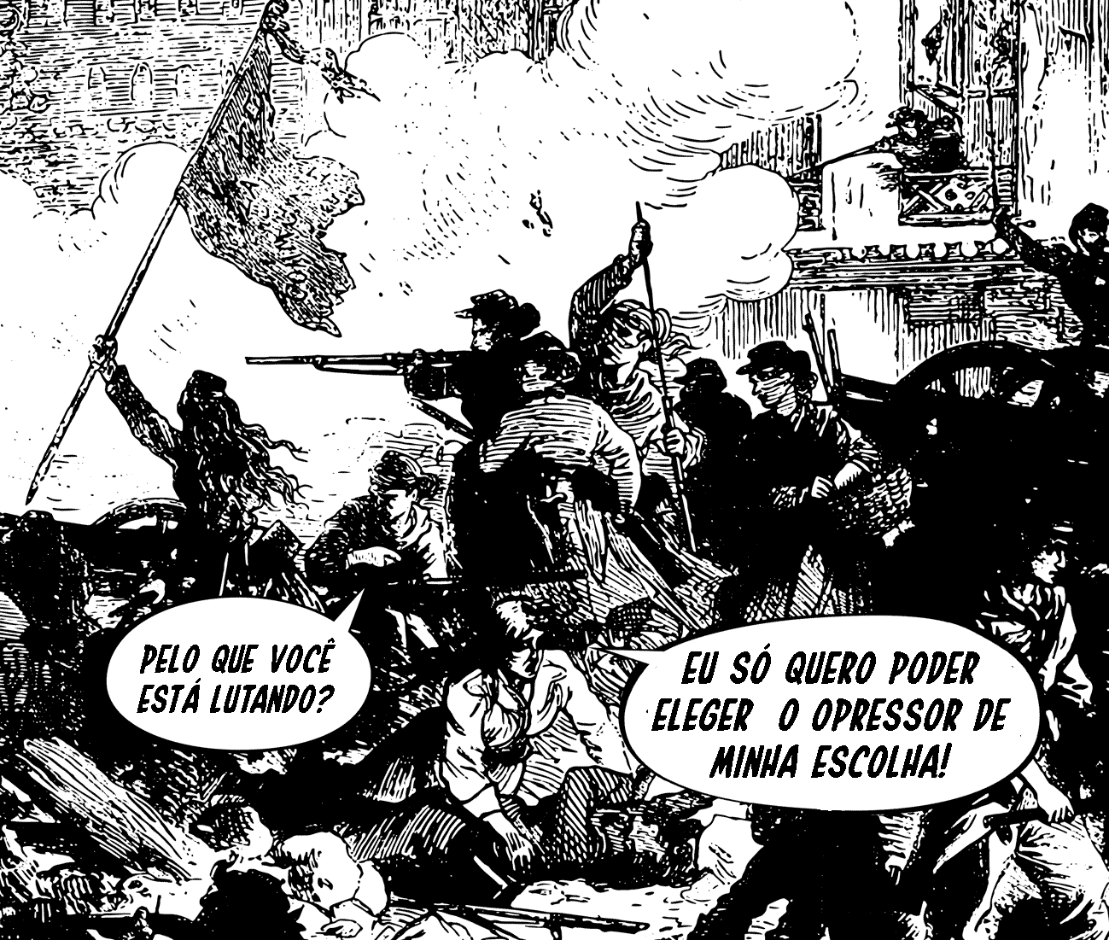
Então a dimensão política da supremacia branca não é apenas uma consequência das disparidades raciais no poder econômico – ela também as produz. Divisões étnicas e raciais foram embutidas na nossa sociedade muito antes do surgimento do capitalismo; o confisco da propriedade de judeus durante a Inquisição financiou a colonização inicial das Américas, e a pilhagem das Américas e a escravização dos africanos providenciou o capital inicial para dar a partida no capitalismo na Europa e depois na América do Norte. É possível que as divisões raciais também possam sobreviver às próximas grandes mudanças econômicas e políticas – por exemplo, como assembleias compostas predominantemente por cidadãos brancos (ou judeus ou mesmo curdos).

Não existem soluções fáceis para este problema. Reformistas falam com frequência em tornar o nosso sistema político mais “democrático”, querendo dizer mais inclusivo e igualitário. Mas quando as suas reformas são realizadas de forma que legitimam e fortalecem as instituições do governo, isso só põe mais peso atrás dessas instituições quando elas atacam os perseguidos e marginalizados – veja o encarceramento em massa de pessoas negras desde o movimento pelos direitos civis. Malcolm X e outros defensores do separatismo negro tinham razão quando disseram que uma democracia fundada por brancos jamais poderia oferecer liberdade aos negros – não porque brancos e negros não possam coexistir, mas porque, ao transformar a política numa competição pelo poder político centralizado, a governança democrática cria conflitos que impedem a coexistência. Se os conflitos raciais de hoje pudessem ser resolvidos, seria através do estabelecimento de novas relações com base na descentralização, e não através da integração dos excluídos na ordem política dos incluídos.

“Enquanto houver polícia, de quem você acha que ela vai abusar? Enquanto houver prisões, quem você acha que vai estar lá dentro? Enquanto houver pobreza, quem você pensa que serão os pobres? É ingenuidade acreditar que podemos alcançar a igualdade em uma sociedade baseada na hierarquia. Você pode embaralhar as cartas, mas ainda é o mesmo baralho.”

– Para Mudar Tudo

Enquanto entendermos o que estamos fazendo juntos politicamente como democracia – como o governo através de um processo legítimo de tomada de decisões – nós veremos essa legitimidade sendo invocada para justificar programas que são funcionalmente racistas, quer sejam políticas de um Estado ou decisões de um conselho. (Lembrem-se, por exemplo, das tensões entre os processos de tomada de decisões das assembleias gerais predominantemente brancas e dos acampamentos menos brancos dentro de muitos grupos do movimento Occupy). Somente quando nós dispensarmos a ideia de que qualquer processo político é inerentemente legítimo seremos capazes de nos despirmos do álibi final das disparidades raciais que sempre caracterizaram a governança democrática.

Falando de gênero, isso nos dá uma nova perspectiva sobre as razões que levaram Lucy Parsons, Emma Goldman e outras mulheres a argumentar que a demanda pelo voto feminino estava errando o alvo. Por que alguém iria rejeitar a opção de participar na política eleitoral, imperfeita como é? A resposta mais curta é que elas queriam abolir o governo completamente, não torná-lo mais participativo. Mas ao olhar mais de perto, podemos encontrar algumas razões mais específicas pelas quais as pessoas preocupadas com a libertação das mulheres podem suspeitar da oferta.

“A história das atividades políticas dos homens prova que elas não lhes deram absolutamente nada que ele não poderia ter alcançado de forma mais direta, menos custosa e mais duradoura. A propósito, toda pequena conquista que ele teve foi através da luta constante, uma briga incansável pela autoafirmação, e não através do sufrágio. Não existe nenhuma razão para crer que a mulher, na sua escalada pela emancipação,
foi ou será ajudada pelo voto.”

– Emma Goldman, “Women Suffrage”

Vamos voltar à polis e ao oikos – a cidade e o lar. Sistemas democráticos se baseiam em uma distinção formal entre as esferas pública e privada; a esfera pública é o local de todas tomadas de decisão legítimas, enquanto a esfera privada é excluída ou desacreditada. Em uma grande variedade de sociedades e eras, esta divisão foi profundamente baseada no gênero, com os homens dominando as esferas públicas – propriedade, trabalho assalariado, governo, chefia e locais públicos – enquanto as mulheres e outras pessoas fora do binarismo de gênero foram relegadas às esferas privadas: o lar, a cozinha, a família, criação dos filhos, trabalhadoras do sexo, cuidadoras e outras formas de trabalho invisível e não-remunerado.

Na medida em que os sistemas democráticos centralizam o poder e a autoridade para tomada de decisão na esfera pública, acabam reproduzindo os padrões patriarcais de poder. Isso é mais óbvio quando as mulheres são formalmente excluídas da política e do voto – mas mesmo quando não o são, elas frequentemente enfrentam obstáculos informais na esfera pública enquanto carregam responsabilidades desproporcionais na esfera privada.

A inclusão de mais participantes na esfera pública serve para legitimar ainda mais um espaço onde as mulheres e aquelas pessoas que não se conformam às normas de gênero operam em desvantagem. Se “democratização” significa uma mudança no poder de tomada de decisão de locais informais e privados para espaços políticos mais públicos, o resultado pode até mesmo desgastar algumas formas de poder feminino. Lembrem-se de como os abrigos para mulheres de iniciativa popular fundados na década de 1970 foram profissionalizados através de financiamento estatal a tal nível que, na década de 1990, as mulheres que os fundaram não estariam qualificadas nem para as vagas de emprego destinadas a iniciantes.

Assim, não podemos confiar no grau de participação formal feminina na esfera pública como um índice de libertação. Ao invés disso, podemos desconstruir a distinção baseada em gênero nas esferas pública e privada, validando aquilo que acontece nas relações, famílias, lares, vizinhanças, redes sociais e outros espaços que não são reconhecidos como parte da esfera política. Isso não significa formalizar estes espaços ou integrá-los em uma prática política supostamente neutra na questão de gênero, mas legitimar múltiplas maneiras de tomar decisões, reconhecendo os diversos locais de poder dentro da sociedade.

Existem duas formas de responder à dominação masculina na esfera política. A primeira é tentar tornar os espaços públicos formais o mais acessíveis e inclusivos possível – por exemplo, aceitando o registro de mulheres para votar, provendo creches, estabelecendo cotas de quem deve participar das decisões, avaliando quem deve ter permissão para falar nas discussões, ou até mesmo, como em Rojava, estabelecendo assembleias exclusivamente femininas com poder de veto. Esta estratégia busca implementar a igualdade, mas ainda pressupõe que todo poder deve ser investido na esfera pública. A alternativa é identificar locais e práticas de tomada de decisão que já empoderam as pessoas que não se beneficiam do privilégio masculino, e lhes dar maior influência. Esta abordagem aproxima-se de tradições feministas consagradas que priorizam as vidas e experiências das pessoas acima das estruturas e ideologias formais, reconhecendo a importância da diversidade e valorizando dimensões da vida que são geralmente invisíveis.

Essas duas abordagens podem somar-se e complementar uma à outra, mas somente se descartarmos a ideia de que toda legitimidade deve estar concentrada em um única estrutura institucional.

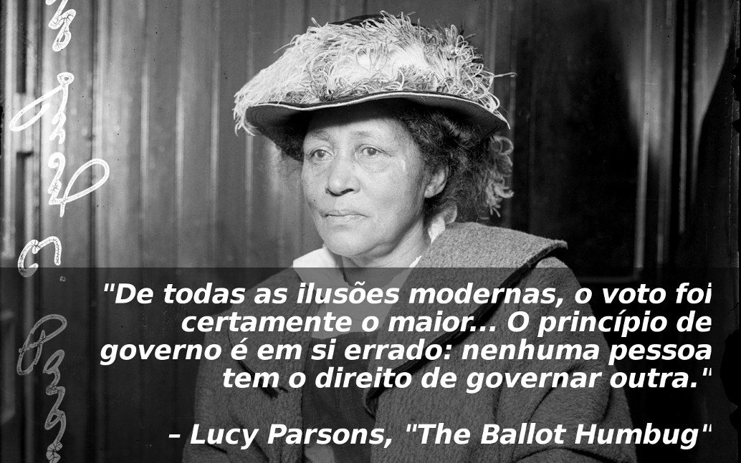

Argumentos Contra a Autonomia

Existem diversas objeções à ideia de que as estruturas de tomada de decisão devam ser voluntárias ao invés de obrigatórias, descentralizadas ao invés de esculpidas em pedra. Nos dizem que sem um mecanismo central para resolver conflitos, a sociedade se degradará em guerra civil; que é impossível se defender contra agressores centralizados sem uma autoridade central; que precisamos do aparato de um governo central para lidar com a opressão e a injustiça.

Na verdade, é tão provável que a centralização de poder provoque conflitos quanto que os solucione. Quando todos têm que ganhar influência nas estruturas do Estado para obter controle sobre as condições de sua própria vida, isso está fadado a gerar atritos. Em Israel/Palestina, Índia/Paquistão e outros lugares onde pessoas de uma variedade de religiões e etnias coexistiram de maneira autônoma em relativa paz, a necessidade imposta pela colonização de disputar poder político dentro da estrutura de um Estado único produziu prolongada violência entre etnias. Tais conflitos também eram comuns na política estadunidense do século XIX – considere a briga de gangues que rodeava as eleições em Washington e Baltimore, ou a luta pelo Kansas Sangrento. Se essas disputas não são mais comuns nos E.U.A., isso não é prova de que o Estado tenha resolvido todos os conflitos que gerou.

O governo centralizado, propagandeado como uma forma de resolver disputas, apenas consolida o poder de forma que os vitoriosos possam manter a sua posição através da força das armas. E quando as estruturas centralizadas colapsam, como aconteceu com a Iugoslávia durante a sua introdução à democracia na década de 1990, as consequências podem ser muito sangrentas. Na melhor das hipóteses, a centralização apenas adia as brigas – como uma dívida acumulando juros.

Mas será que as redes descentralizadas têm alguma chance contra as estruturas de poder centralizado? Se elas não têm, então toda essa discussão é irrelevante, já que qualquer tentativa de experimentar com a descentralização será esmagada por rivais mais centralizados.

A resposta ainda está por vir, mas os poderes centralizados de hoje não estão de forma alguma seguros da sua invulnerabilidade. Já em 2001, a RAND Corporation estava argumentando que redes descentralizadas, no lugar das hierarquias centralizadas, serão os atores importantes do século XXI. Nas últimas duas décadas, desde o assim chamado movimento antiglobalização até o Occupy e a experiência curda de autonomia em Rojava, as iniciativas que obtiveram sucesso em abrir espaço para novos experimentos (tanto democráticos quanto anarquistas) foram descentralizadas, enquanto tentativas mais centralizadas, como o Syriza, foram cooptadas quase imediatamente. Diversos estudiosos estão agora teorizando as vantagens e as características distintivas da organização em rede.

E finalmente, há a questão de se uma sociedade necessita de um aparato político centralizado para ser capaz de colocar um fim na opressão e na injustiça. O primeiro discurso inaugural de Abraham Lincoln, feito em 1861 na véspera da Guerra Civil, é uma das expressões mais fortes deste argumento:

“Claramente, a ideia central da secessão é a essência da anarquia. Uma maioria restringida por limitações constitucionais, e sempre capaz de mudar facilmente com cuidadosas mudanças dos sentimentos e opiniões públicas, é a única verdadeira soberania de um povo livre. Quem a rejeita o faz pela necessidade de migrar para a anarquia ou para o despotismo. A unanimidade é impossível. O governo da minoria, como um acordo permanente, é completamente inadmissível; tanto que, ao rejeitar o princípio da maioria, tudo que sobra é a anarquia ou o despotismo…

Fisicamente, não podemos nos separar. Não podemos separar nossas respectivas seções uns dos outros nem construir um muro impenetrável entre elas. Um marido e uma mulher podem se divorciar e afastarem-se um do outro, mas as diferentes partes de nosso país não podem fazer isso. Elas não podem senão ficar cara a cara, e a interação entre elas, seja amigável ou hostil, deve continuar. É possível então, tornar essa interação mais vantajosa ou mais satisfatória depois da separação do que era antes? Pessoas estranhas podem fazer tratados com mais facilidade do que amigos podem fazer leis? Podem os tratados serem mais policiados entre estranhos do que as leis entre amigos? Suponha que você vá para a guerra, você não pode lutar para sempre; e quando, depois de muita perda dos dois lados e nenhum ganho por nenhum, você pare de lutar, as mesmas velhas disputas estarão sobre vocês novamente.
Este país, com suas instituições, pertence às pessoas que nele habitam. Sempre que elas se cansarem do governo existente, elas podem exercer seu direito constitucional de alterá-lo ou o seu direito revolucionário de desmembrá-lo e derrubá-lo.”

Siga esta lógica o suficiente no mundo globalizado de hoje e você chegará na ideia de governo global: governo da maioria numa escala que abrange todo o planeta. Lincoln está certo, quando contraria os defensores do consenso, ao dizer que o governo unânime é impossível e que aqueles que não querem ser governados por maiorias devem escolher entre o despotismo e a anarquia. O seu argumento de que estranhos não podem fazer tratados mais facilmente do que amigos fazem leis soa convincente num primeiro momento. Mas amigos não impõem leis uns sobre os outros – leis são feitas para serem impostas sobre as partes mais fracas, enquanto tratados são feitos entre iguais. Governo não é algo que acontece entre amigos, não mais do que um povo livre precisa de soberano. Se tivermos que escolher entre despotismo, governo da maioria e anarquia, anarquia é o mais próximo da liberdade – aquilo que Lincoln chama de nosso “direito revolucionário” de derrubar governos.

Quando associou anarquia com a separação dos estados do sul dos EUA, Lincoln estava elaborando uma crítica da autonomia que ainda ecoa nos dias de hoje. Se não fosse pelo governo federal, diz o argumento, a escravidão nunca teria sido abolida, nem a segregação teria terminado e os direitos civis instaurados para as pessoas de cor. Essas medidas contra a injustiça tiveram que ser introduzidas à força pelos exércitos da União e, um século mais tarde, pela Guarda Nacional. Neste contexto, defender a descentralização parece significar aceitar a escravidão, a segregação e a Ku Klux Klan. Sem um corpo central de governo legítimo, qual mecanismo poderia impedir as pessoas de agirem de forma opressiva?

Existem vários erros aqui. O primeiro equívoco é óbvio: das três opções de Lincoln – despotismo, governo da maioria, e anarquia – os separatistas representavam o despotismo, não a anarquia. Da mesma maneira, é ingenuidade acreditar que o aparato do governo central será utilizado somente para defender a liberdade. A mesma Guarda Nacional que supervisionou a integração do sul, usou munição de verdade para conter a revolta dos negros por todo o país; hoje existem tantas pessoas negras nas prisões dos E.U.A. quanto havia escravos antes. E, finalmente, não precisamos despejar toda a legitimidade em um único corpo de governo para poder agir contra a opressão. Ainda podemos agir – só devemos fazê-lo sem o pretexto de estar fazendo cumprir a lei.
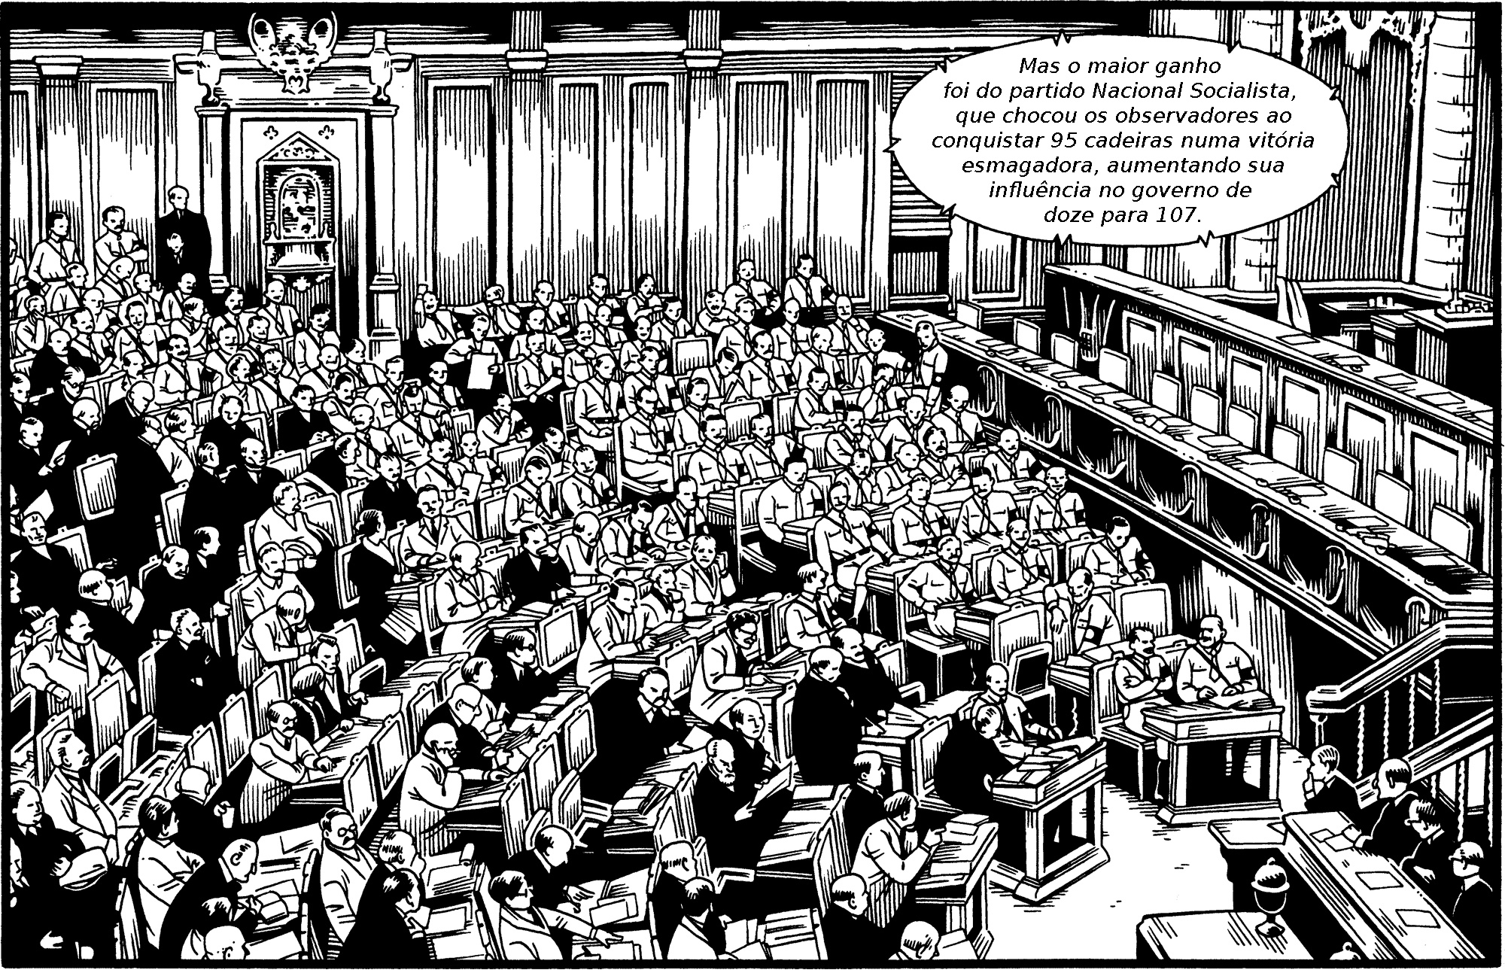O próprio Hitler subiu ao poder através de uma eleição democrática

Opor-se à centralização do poder e da legitimidade não significa retirar-se e ficar calado. Alguns conflitos devem ocorrer, não há como evitá-los. Eles surgem de diferenças verdadeiramente irreconciliáveis, e a imposição de uma falsa unidade apenas os adia. Em seu discurso inaugural, Lincoln estava pleiteando em nome do Estado a suspensão do conflito entre abolicionistas e defensores da escravidão – um conflito que era inevitável e necessário, que já havia sido adiado por décadas de tolerância inaceitável. Enquanto isso, abolicionistas como Nat Turner e John Brown foram capazes de agir decisivamente sem a necessidade de uma autoridade política central – na verdade, eles só foram capazes de agir assim pois não reconheciam tal autoridade. Se não fosse a pressão gerada por ações autônomas como as suas, o governo federal nunca teria intervindo no sul; e se mais pessoas tivessem tomado iniciativas como eles fizeram, a escravidão não teria sido possível e a Guerra Civil não teria sido necessária.

Em outras palavras, o problema não foi muita anarquia, mas muito pouca. Foi a ação autônoma que trouxe à tona o assunto da escravidão, não as deliberações democráticas. E mais, se houvessem mais defensores da anarquia, ao invés do governo da maioria, não teria sido possível para os brancos do sul reconquistarem a supremacia política depois da Reconstrução.

Um outra anedota merece ser mencionada. Depois de seu discurso inaugural, Lincoln se dirigiu a um comitê de homens de cor para defender que eles deviam emigrar para fundar outra colônia como a Libéria com esperança que os outros negros da América do Norte os seguissem. Relativo às relações entre negros emancipados e os cidadãos brancos estadunidenses, ele assinalou:

“É melhor para nós ficarmos separados… Existe uma falta de vontade por parte do nosso povo, por mais cruel que seja, de que vocês, pessoas de cor livres, fiquem conosco.”

Então, na cosmologia política de Lincoln, a polis dos cidadãos brancos não pode se separar, mas assim que os escravos negros do oikos não tiverem mais sua função econômica, é melhor eles irem embora. Isso deixa as coisas bem claras: a nação é indivisível, mas os excluídos são descartáveis. Se os escravos libertados depois da Guerra Civil tivessem emigrado para a África, eles teriam chegado bem a tempo de vivenciar os horrores da colonização europeia, com uma taxa de morte de dez milhões só no Congo Belga. A solução correta para tais catástrofes não é integrar o mundo todo em uma única república governada pela maioria, mas combater todas instituições que dividem as pessoas em maiorias e minorias – governantes e governados – por mais democráticas que possam ser.

Obstáculos Democráticos à Libertação

Exceto se houver guerra ou milagre, a legitimidade de todo governo constituído está sempre sendo corroída; ela só pode ser corroída. Não importa as promessas do Estado, nada pode compensar por termos que abrir mão do controle sobre nossas vidas. Toda reclamação específica ressalta este problema sistêmico.

E é aqui que entra a democracia: outra eleição, outro governo, outro ciclo de otimismo e decepção.

“A democracia é uma ótima forma de garantir a legitimidade do governo, quando ele faz um mau trabalho e não dá o que o povo quer. Em uma democracia em funcionamento, manifestações em massa desafiam os governantes. Mas não desafiam a natureza fundamental do sistema político do Estado.”

– Noah Feldman, “Tunisia’s Protests Are Different This Time”

Mas isso nem sempre pacifica a população. Na última década, vimos movimentos e insurreições por todo o mundo – de Oaxaca a Túnis, de Istambul ao Rio de Janeiro, de Kiev a Hong Kong – nas quais xs desiludidxs e descontentes tentam resolver os problemas eles mesmxs. A maioria delas girou em torno do padrão de mais democracia e de melhor democracia, embora isso não tenha sido unanimidade.

Considerando quanto poder o mercado e o governo têm sobre nós, é tentador imaginar que nós poderíamos de alguma forma virar o jogo e governá-los. Mesmo aquelas pessoas que não acreditam que é possível para o povo governar o governo, elas acabam governando a única coisa que lhes resta – a sua resistência a ele. Abordando os movimentos de protesto como experimentos em democracia direta, eles pretendem prever as estruturas de um mundo mais democrático.

Mas e se a democracia prefigurativa for parte do problema? Isso explicaria por que tão poucos desses movimentos foram capazes de montar uma oposição irreconciliável com as estruturas que pretendem opor. Com as discutíveis exceções de Chiapas e Rojava, todos eles foram derrotados (Occupy), reintegrados ao governo estabelecido (Syriza, Podemos) ou, pior ainda, derrubaram o governo sem atingir qualquer mudança verdadeira na sociedade (Tunísia, Egito, Líbia, Ucrânia).

Quando um movimento busca de legitimar na base dos mesmos princípios que a democracia estatal ele tenta vencer o Estado em seu próprio jogo. Mesmo que ele obtenha sucesso, a recompensa pela vitória é ser cooptado e institucionalizado – quer seja dentro das estruturas existentes do governo ou através de sua reinvenção. Portanto, movimentos que começam como revoltas contra o Estado acabam o recriando.

Isso pode terminar de duas maneiras diferentes. Há os movimentos que se tornam ineficientes ao alegarem que são mais democráticos, mais transparentes ou mais representativos que as autoridades; movimentos que chegam ao poder através da política eleitoral, somente para trair seus objetivos originais; movimentos que propõe táticas diretamente democráticas que acabam sendo igualmente úteis àqueles que buscam o poder estatal; e movimentos que derrubam governos, somente para substituí-los. Vamos analisar cada um deles.

Se limitarmos nossos movimentos ao que a maioria dos participantes conseguir concordar com de antemão, talvez não sejamos capazes nem de tirá-los do papel. Quando grande parte da população aceita a legitimidade do governo e suas leis, a maioria das pessoas acha que não tem o direito de fazer nada que desafie a estrutura de poder existente, não importa o quão mal ela os trate. Consequentemente, um movimento que toma suas decisões pelo voto da maioria ou pelo consenso pode ter dificuldade em concordar em utilizar táticas que não sejam puramente simbólicas. Você consegue imaginar os residentes de Ferguson, no Missouri tendo uma reunião para chegar a um consenso se eles incendeiam ou não a primeira loja de conveniência e lutam com a polícia? E ainda assim, foram essas as ações que deram início ao movimento que se tornou conhecido como Black Lives Matter (Vidas Negras Importam). As pessoas geralmente têm que experimentar uma coisa nova para se abrirem para ela; é um equívoco confinar um movimento inteiro ao que já é familiar à maioria dos participantes.

Na mesma lógica, se insistirmos que nossos movimentos devem ser completamente transparentes, isso significa deixar que as autoridades ditem quais táticas podemos usar. Em condições de infiltração e vigilância bastante difundidas, conduzir todo processo de tomada de decisões em público com completa transparência é um convite à repressão a qualquer pessoa ou grupo que seja percebido como uma ameaça ao status quo. Quanto mais público e transparente for o mecanismo de tomada de decisão, mais conservadoras provavelmente serão as suas ações, mesmo quando isso contradiz a sua razão de ser – pense em todas coalizões ambientais que nunca tomaram uma única medida para parar as atividades que causam as mudanças climáticas. Dentro da lógica democrática, faz sentido exigir transparência do governo, já que supostamente ele deve representar e responder ao povo. Mas fora dessa lógica, ao invés de exigir que os participantes dos movimentos sociais representem e respondam uns aos outros, devemos procurar maximizar a autonomia com a qual eles podem agir.

Se alegarmos legitimidade baseada no fato de que nós representamos o público, oferecemos às autoridades uma maneira fácil de nos derrotar, enquanto pavimentamos o caminho para que outros cooptem os nossos esforços. Antes da introdução do sufrágio universal, era possível sustentar que um movimento representava a vontade do povo, mas hoje em dia uma eleição pode levar mais gente às urnas do que o mais massivo dos movimentos consegue mobilizar nas ruas. Os vencedores das eleições serão sempre capazes de alegar que representam mais pessoas do que as que participam dos movimentos. Da mesma forma, os movimentos que se propõem a representar os setores mais oprimidos da sociedade podem ser vencidos ao serem incluídos como representantes simbólicos desses setores nas instituições de poder. Enquanto nós validarmos a ideia de representação, algum novo partido ou político poderá usar nossa retórica para subir ao poder. Não devemos alegar que representamos o povo – devemos afirmar que ninguém tem o direito de nos governar.

O que acontece quando um movimento chega ao poder através da política eleitoral? A vitória de Lula e de seu Partido dos Trabalhadores (PT) no Brasil parece apresentar o melhor exemplo possível em que um partido baseado na organização de base popular e radical assumiu o controle do Estado. Na época, o Brasil possuía alguns dos movimentos sociais mais poderosos do mundo, incluindo o Movimento dos Trabalhadores Sem Terra (MST) que com 1,5 milhão de integrantes defende a bandeira da reforma agrária; muitos desses movimentos eram interconectados com o PT. Mas depois que Lula assumiu a presidência em 2002, os movimentos sociais entraram em um grande declínio que durou até 2013. Membros do PT largaram a organização local para assumir posições no governo, enquanto as necessidades da política pragmatista (realpolitik) preveniram Lula de dar concessões aos movimentos que ele apoiou anteriormente. O MST havia forçado o governo conservador que antecedeu Lula a legalizar muitas ocupações de terras, mas ele não obteve nenhum avanço sob o governo de Lula. Este padrão é recorrente por toda América Latina quando políticos supostamente radicais traíram os movimentos sociais que os elegeram. Hoje, os movimentos sociais mais poderosos no Brasil são os protestos de direita contra o Partido dos Trabalhadores. Não existem atalhos eleitorais para a liberdade.

E se ao invés de buscarmos o poder estatal, nos focarmos em promover modelos diretamente democráticos como assembleias de bairro? Infelizmente, essas práticas podem ser apropriadas para servirem a diversas agendas. Depois das revoltas na Eslovênia em 2012, enquanto as assembleias de bairro auto-organizadas continuaram a se encontrar em Ljubljana, uma ONG financiada pelas autoridades locais começou a organizar assembleias em um bairro “negligenciado” como um projeto piloto de “revitalização” da área, com a intenção explícita de trazer cidadãos descontentes de volta ao diálogo com o governo. Durante a revolução ucraniana de 2014, os partidos fascistas Svoboda e Right Sector ganharam importância através das assembleias democráticas na Maidan ocupada. Em 2009, membros do partido fascista grego Aurora Dourada juntaram-se à população local no bairro ateniense de Agios Panteleimonas para organizar uma assembleia que coordenou ataques a imigrantes e anarquistas. Se quisermos fomentar a inclusão e a autodeterminação, não basta propagar a retórica e os procedimentos da democracia participativa. Precisamos difundir um contexto que se oponha ao Estado e a outras formas de poder hierárquico.


Até mesmo estratégias explicitamente revolucionárias podem ser revertidas para favorecer os poderes mundiais em nome da democracia. Da Venezuela à Macedônia, vimos que agentes do governo e interesses disfarçados canalizam a genuína dissidência popular em movimentos sociais artificiais com o objetivo de encurtar o ciclo eleitoral. Geralmente, o objetivo é forçar o partido governante a renunciar para que seja substituído por um governo mais “democrático” — ou seja, um governo mais simpático aos objetivos dos Estados Unidos ou da União Europeia. Tais movimentos geralmente se focam na “corrupção”, sugerindo que o sistema funcionaria direito se as pessoas certas estivessem no poder. Quando vamos às ruas, para não correr o risco de nos tornarmos marionetes de alguma iniciativa da política estrangeira, não devemos nos mobilizar contra qualquer governo em particular, mas contra a ideia de governo em si.

A revolução no Egito ilustra dramaticamente o beco sem saída da revolução democrática. Depois de centenas de pessoas perderem suas vidas para derrubar o ditador Hosni Mubarak e instituir a democracia, as eleições populares trouxeram outro autocrata ao poder, Mohamed Morsi. Um ano depois, em 2013, nada havia melhorado, e as pessoas que haviam iniciado a revolução foram às ruas mais uma vez para rejeitar os resultados da democracia, forçando o exército egípcio a depor Morsi. Agora, o exército continua sendo quem governa o país de fato, e a mesma opressão e injustiça que inspirou duas revoluções continua. As opções representadas pelos militares, por Morsi e pelas população rebelada são as mesmas que Lincoln descreveu em seu discurso inaugural: tirania, governo da maioria e anarquia.

Aqui, na fronteira das lutas contra a pobreza e a opressão, sempre nos levantamos contra o Estado em si. Enquanto aceitarmos que nos governem, o Estado irá ficar alternando entre a tirania e o governo da maioria conforme necessário — duas expressões do mesmo princípio. O Estado pode assumir muitas formas; como a vegetação, ele pode morrer, para crescer novamente a partir de suas raízes. Ele pode assumir a forma de uma monarquia ou da democracia parlamentar, de uma ditadura revolucionária ou de um conselho provisório; quando as autoridades tiverem fugido e o exército tiver se amotinado, o Estado pode permanecer como um germe transmitido por defensores da ordem e do protocolo em uma assembleia geral aparentemente horizontal. Todas estas formas, por mais democráticas que sejam, podem se regenerar em um regime capaz de esmagar a liberdade e a autodeterminação.

A única maneira garantida de evitarmos a cooptação, a manipulação e o oportunismo é nos recusando a legitimar qualquer forma de governo. Quando as pessoas solucionam seus problemas e suprem suas necessidades diretamente através de estruturas flexíveis, horizontais e descentralizadas, não existem líderes a ser corrompidos, nem estruturas formais que possam ser calcificadas, nem um processo único que possa ser sequestrado. Livre-se das concentrações de poder e aqueles que almejam o poder para si não poderão se apropriar da sociedade. Um povo ingovernável provavelmente terá que se defender de aspirantes a tiranos, mas nunca verá sua força sendo utilizada pelos esforços deles para governar.

Rumo à Liberdade: Pontos de Partida

A clássica defesa da democracia é de que ela é a pior forma de governo — com exceção de todas as outras. Mas se o governo em si é o problema, precisamos voltar à prancheta.

Reimaginar a humanidade sem governo é um projeto ambicioso; dois séculos de teoria anarquista apenas riscam o verniz. Para o propósito desta análise, vamos concluir com alguns valores básicos que podem nos levar para além da democracia, e algumas propostas gerais sobre como entender o que podemos fazer ao invés de governar. A maior parte do trabalho ainda está por ser feita.

“O anarquismo não representa a forma mais radical de democracia, mas um paradigma totalmente diferente de ação coletiva.”

– Uri Gordon, Anarquia Viva!

Horizontalidade, Descentralização, Autonomia, Anarquia

Se pararmos para analisar, a democracia não alcança os valores que nos atraíram nela em primeiro lugar — igualdade, inclusão, autodeterminação. Ao lado destes valores, devemos adicionar horizontalidade, descentralização e autonomia como suas contrapartes indispensáveis.

A horizontalidade se popularizou muito desde o fim do século XX. Começando com a insurreição Zapatista e ganhando impulso com o movimento anti-globalização e a rebelião na Argentina, a ideia de estruturas sem lideranças espalhou-se até mesmo para o mundo dos negócios.

Mas a descentralização é tão importante quando a horizontalidade se não quisermos ficar presos em uma tirania de iguais, na qual todo mundo tem que concordar com algo para que alguém possa fazê-lo. Ao invés de um único processo pelo qual toda iniciativa tem que passar, a descentralização significa diversos locais de tomada de decisão e diversas formas de legitimidade. Desta maneira, quando o poder for distribuído de forma desigual em um dado contexto, isso poderá ser contrabalanceado em outro local. A descentralização significa preservar as diferenças – a diversidade ideológica e estratégica é uma fonte de força para os movimentos e comunidades, assim como a biodiversidade no mundo natural. Não devemos nem nos segregar em grupos homogêneos sob o pretexto da afinidade nem reduzir nossas políticas aos mínimos denominadores comuns.

A descentralização implica em autonomia – a habilidade de agir livremente a partir da sua própria iniciativa. A autonomia pode ser aplicada a qualquer nível ou escala – uma única pessoa, um bairro, um movimento, uma região inteira. Para ser livre, você precisa de controle sobre o que está imediatamente ao seu redor e sobre os detalhes de sua vida diária; quanto mais autossuficiente você for, mais garantida está a sua autonomia. Isso não precisa significar suprir todas as suas necessidades de forma independente; pode também significar o tipo de interdependência que te dá influência sobre as pessoas de quem você depende. Nenhuma instituição única deveria ser capaz de monopolizar o acesso a recursos ou relações sociais. Uma sociedade que promove autonomia exige o que um engenheiro chamaria de redundância: uma grande gama de opções e possibilidades em todo aspecto da vida.

Se queremos fomentar a liberdade, não basta afirmarmos somente a autonomia. Uma nação-Estado ou partido político pode afirmar autonomia; assim como os nacionalistas e os racistas. O fato de que uma pessoa ou grupo é autônomo nos diz muito pouco se as relações que cultivam com outros são igualitárias ou hierárquicas, inclusivas ou exclusivas. Se quisermos maximizar a autonomia para todas pessoas ao invés de simplesmente buscarmos ela para nós mesmxs, temos que criar um contexto social no qual ninguém é capaz de acumular poder institucional sobre os outros.

Temos que criar anarquia.

Desmistificando as Instituições

As instituições existem para nos servir, e não o contrário. Elas não têm nenhum direito inerente à nossa obediência. Nunca devemos investir nelas mais legitimidade além das nossas necessidades e desejos. Quando os nossos desejos entram em conflito com os conflitos de outras pessoas, podemos ver se um processo institucional pode produzir uma solução que satisfaça a todas; mas assim que damos a uma instituição o poder de resolver nossos conflitos e de ditar nossas decisões, estamos abdicando de nossa liberdade.

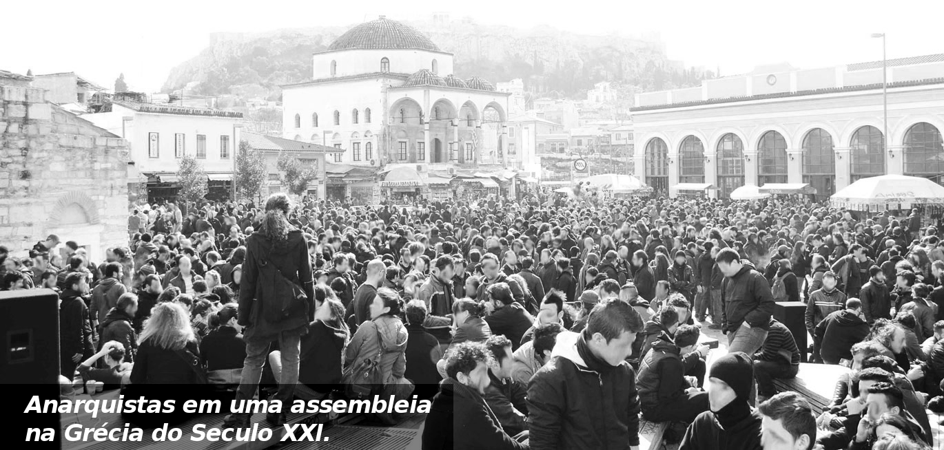
Isto não é uma crítica de algum modelo organizacional específico, ou uma defesa das estruturas “informais” ao invés das “formais”. Em vez disso, é um pedido de que tratemos todos os modelos como provisórios – que os reavaliemos e os reinventemos constantemente. Onde Thomas Paine queria coroar a lei como rainha, onde Rousseau teorizou o contrato social e onde os entusiastas mais recentes do sonho capitalista de uma sociedade baseada somente em contratos, nós contrapomos que quando as relações estão verdadeiramente no melhor interesse de todas participantes, não há a necessidade de leis ou contratos.

Da mesma forma, este não é um argumento em favor do mero individualismo, nem de tratar as relações como descartáveis, nem de nos organizarmos apenas com aqueles com quem compartilhamos as mesmas opiniões. Em um mundo superlotado e independente, não podemos nos recusar a coexistir ou coordenar-nos com os outros. O negócio é simplesmente que não devemos buscar legislar as relações.

Ao invés de deferirmos uma manual ou um protocolo, podemos avaliar as instituições de forma constante: elas recompensam a cooperação, ou a competição? Elas distribuem a iniciativa, ou criam gargalos de poder? Elas oferecem a cada participante a oportunidade de alcançar todo o seu potencial em seus próprios termos, ou impõem imperativos externos? Elas facilitam a resolução de conflitos em termos mutualmente aceitáveis, ou punem aqueles que fogem de um sistema codificado?

“Ele expressou para nós que nunca deveríamos nos permitir sermos tentados por qualquer consideração de reconhecer o direito à existência de leis e instituições se a nossa consciência os condenava. Ele nos advertiu a não nos importarmos se uma maioria, não importa o quão grande, se opuser aos nossos princípios e opiniões; as maiores maiorias eram algumas vezes apenas quadrilhas organizadas.”

– August Bondi, escrevendo sobre John Brown

Criando Espaços de Encontro

Ao invés de locais formais para a tomada de decisões centralizada, propomos uma variedade de espaços de encontro onde as pessoas podem se abrir para a influência umas das outras e encontrar outras que compartilham as suas prioridades. Encontro significa transformação mútua: estabelecer pontos comuns de referência, preocupações comuns. O espaço de encontro não é um corpo representativo vestido da autoridade para fazer as decisões por outras pessoas, nem um órgão governante usando a decisão da maioria ou o consenso. É uma oportunidade para as pessoas experimentarem agir em diferentes configurações de forma voluntária.

A assembleia geral que aconteceu imediatamente antes dos protestos contra o Tratado de Livre Comércio das Américas em 2001 em Quebec, Canadá, foi um clássico espaço de encontro. Esta reunião juntou uma vasta gama de grupos autônomos que vieram de todos os lugares do mundo protestar contra o tratado. Ao invés de tentar tomar decisões vinculativas, os participantes apresentaram as iniciativas que os seus grupos haviam preparado e se coordenaram para o benefício mútuo sempre que possível. Muitas decisões foram tomadas depois em discussões informais entre os grupos. Através desses meios, milhares de pessoas conseguiram sincronizar as suas ações sem a necessidade de uma liderança central, sem dar a polícia muita ideia da grande variedade de planos que iriam se desenrolar. Se a assembleia geral tivesse empregado um modelo organizacional destinado a produzir unidade e centralização, os participantes poderiam ter passado a noite inteira discutindo de forma infrutífera sobre objetivos, estratégias e quais táticas permitir.

A maioria dos movimentos sociais das últimas duas décadas foram modelos híbridos sobrepondo espaços de encontro com alguma forma de democracia. No Occupy, por exemplo, os acampamentos serviam como espaços de encontro sem fins definidos, enquanto as assembleias gerais tinham a intenção formal de funcionar como órgãos diretamente democráticos para a tomada de decisões. A maioria destes movimentos alcançou os seus maiores efeitos porque os encontros que eles facilitaram abriram oportunidades para ação autônoma, não porque eles centralizaram a atividade do grupo através da democracia direta. Se nós abordarmos o encontro como a força motriz destes movimentos, ao invés de como material bruto para ser moldado pelo processo democrático, isso pode nos ajudar a priorizar o que fazemos melhor.

Anarquistas frustrados com as contradições do discurso democrático têm algumas vezes se recolhido para se organizarem baseados apenas na afinidade preexistente. Mas a segregação nos leva à estagnação e à rixas. É melhor nos organizarmos com base nas nossas condições e necessidades para podermos entrar em contato com todas as outras pessoas que os partilham conosco. Somente quando compreendermos a nós mesmxs como pontos conectados dentro de coletividades dinâmicas, ao invés de entidades à parte possuidoras de interesses estáticos, poderemos fazer algum sentido da rápida metamorfose pela qual as pessoas passam durante experiências como o movimento Occupy – e o tremendo poder do encontro de nos transformar se estivermos abertos a isso.

Cultivando Coletividade, Preservando a Diferença

Se nenhuma instituição, contrato ou lei deve ser capaz de ditar as nossas decisões, como iremos concordar sobre quais responsabilidades nós temos uns com os outros?

Algumas pessoas sugerem uma distinção entre grupos “fechados”, nos quais os participantes concordam em responder uns aos outros pelas suas ações, e grupos “abertos” que não precisam alcançar o consenso. Mas isso nos leva à pergunta: como traçamos uma linha entre os dois? Se respondemos aos nossos companheiros em um grupo fechado somente até o momento em que decidimos deixá-lo, e podemos deixá-lo a qualquer momento, isso não é muito diferente de participar de um grupo aberto. Ao mesmo tempo, estamos todos envolvidos, queiramos ou não, em um grupo fechado compartilhando um único espaço inescapável: o planeta. Então não é uma questão de distinguir os espaços nos quais temos que responder aos outros dos espaços nos quais podemos agir livremente. A questão é como fomentar tanto a responsabilidade quanto a autonomia em todos os níveis da escala.

Com este fim, partimos para criar coletividades mutuamente gratificantes em todos os níveis da sociedade – espaços nos quais as pessoas se identificam umas com as outras e tem motivos para fazer a coisa certa para com os outros. Elas podem assumir muitas formas, de cooperativas de habitação a assembleias de bairro a rede internacionais. Ao mesmo tempo, reconhecemos que teremos que reconfigurá-las constantemente de acordo com quanta intimidade e interdependência se provarem benéficas para os participantes. Quando uma configuração precisar mudar, não precisa ser um sinal de fracasso: pelo contrário, isso mostra que os participantes não estão competindo por hegemonia. Ao invés de tratar a tomada de decisões em grupo como uma busca pela unanimidade, podemos abordá-la como um espaço para que as diferenças se manifestem, para que os conflitos aconteçam e para as transformações acontecerem quando diferentes constelações sociais convergem e divergem. Descordar e dissociar-se pode ser tão desejável quanto chegar a um acordo, contanto que aconteçam pelas razões certas; as vantagens de se organizar em maiores números devem ser o suficiente para desencorajar as pessoas de se dividirem gratuitamente.

Nossas instituições devem nos ajudar a trazer à tona nossas diferenças, e não suprimi-las ou submergi-las. Algumas testemunhas que voltaram de Rojava relatam que quando uma assembleia lá não consegue atingir o consenso, ela se divide em dois, dividindo os recursos entre as partes. Se isto for verdade, oferece um modelo de associação voluntária que é um grande avanço sobre a unidade coerciva da democracia.

Resolvendo conflitos

Algumas vezes, dividir-se em grupos separados não basta para resolver conflitos. Para descartar a coerção centralizada, nós temos que inventar novas formas de abordar disputas. Conflito entre as pessoas que se opõem ao Estado é uma das principais formas de preservar a sua supremacia. Se quisermos criar espaços de liberdade, não devemos nos tornar tão divididos a ponto de não conseguirmos defender esses espaços, e não devemos resolver conflitos de forma que crie novos desequilíbrios de poder.

Uma das funções mais básicas da democracia é oferecer uma forma de encerrar disputas. Eleições, tribunais e a polícia, todos servem para decidir sobre os conflitos sem necessariamente resolvê-los; o Estado de Direito efetivamente impõe um modelo de lidar com as disputas onde o vencedor leva tudo. Ao centralizar a força, um Estado forte é capaz de obrigar os participantes de um conflito a suspender as hostilidades mesmo em termos que sejam mutuamente inaceitáveis. Isso lhe permite suprimir formas de luta que interferem no seu controle, como a guerra de classes, enquanto alimenta formas de conflito que sabotam a resistência horizontal e autônoma, como a guerra de gangues. Nós não podemos entender a violência religiosa e étnica da nossa época sem levar em consideração as formas em que as estruturas do Estado a provocam e a exacerbam.

Quando concedemos às instituições legitimidade inerente, isto nos oferece uma desculpa para não resolver os conflitos, confiando, ao invés disso, na interferência do Estado. Isso nos dá um álibi para encerrar as disputas à força e excluir aqueles que estão em desvantagem estrutural. Ao invés de tomarmos a iniciativa para resolver as coisas diretamente, acabamos em uma disputa por poder.

Se não reconhecemos a autoridade do Estado, não temos tais desculpas: devemos encontrar resoluções mutuamente satisfatórias ou então sofreremos as consequências de uma luta contínua. Isso nos dá um incentivo para levarmos a sério as necessidades e percepções de todas as partes, para desenvolver habilidades de reduzir as tensões. Não é necessário fazer com que todos concordem, mas temos que encontrar formas de viver com as diferenças que não produzam hierarquia, opressão ou antagonismo sem sentido. A primeira coisa a se fazer nessa direção é remover os incentivos que o Estado nos oferece para não resolvermos os conflitos.

Infelizmente, muitos dos modelos de resolução de conflitos que já foram utilizados pelas comunidades humanas agora estão perdidos, substituídos à força pelo sistema de tribunais das antigas Atenas e Roma. Podemos observar modelos experimentais de justiça transformativa para termos uma ideia das alternativas que teremos que desenvolver.

Recusando-se Ser Governadx

Para visualizar como seria uma sociedade horizontal e descentralizada, podemos imaginar redes de coletivos e assembleias que se interligam e se sobrepõem, nas quais as pessoas organizam-se para suprir suas necessidades diárias – comida, abrigo, cuidados médicos, recreação, discussão, companhia. Sendo interdependentes, elas teriam boas razões para resolver as disputas de forma amigável, mas ninguém poderia forçar outra pessoa a permanecer em um arranjo que não fosse saudável ou satisfatório. Em resposta às ameaças, elas se mobilizariam em formações temporárias, traçando conexões com outras comunidades ao redor do mundo.

De fato, muitas sociedades sem Estado se organizavam de forma um pouco parecida com essa ao longo da história humana. Hoje, modelos como esses continuam a aparecer nas interseções das tradições indígena, feminista e anarquista.

“O princípio de que a maioria tem o direito de governar a minoria, praticamente resume todo governo em uma mera competição entre dois grupos de pessoas, sobre quais delas deverão ser as mestres, e quais as escravas; um competição que, por mais sangrenta, nunca poderá, pela natureza das coisas, ser encerrada, enquanto as pessoas se recusarem a ser escravas.”

– Lysander Spooner, No Treason

Isso nos traz de volta ao nosso ponto de partida – à Atenas do dias modernos. Na cidade onde a democracia cresceu, milhares de pessoas agora se organizam sob faixas anarquistas em redes horizontais e descentralizadas. No lugar da exclusividade da antiga cidadania ateniense, a suas estruturas são abrangentes e sem fins definidos; elas abraçam os migrantes fugidos da Síria, pois elas sabem que o seu experimento em liberdade deve crescer ou perecer. No lugar do aparato coercitivo do governo, elas buscam manter uma distribuição descentralizada de poder reforçada por um compromisso coletivo de solidariedade. Ao invés de se unir para impor o governo da maioria, elas cooperam para prevenir a possibilidade de governo em si.

Este não é um modo de vida ultrapassado, mas o fim de um erro que dura muito tempo.

Da Democracia à Liberdade

Vamos voltar ao ponto alto dos levantes. Milhares de nós inundam as ruas, encontrando uns aos outros em novas formações que nos oferecem uma empolgante e desconhecida consciência do agir. De repente tudo se interliga: palavras e atos, ideias e sensações, histórias pessoais e eventos mundiais. Certeza – finalmente, nos sentimos em casa – e incerteza: finalmente, um horizonte aberto. Juntos, nos descobrimos capazes de coisas que nunca imaginamos.

O que é belo nesses momentos transcende qualquer sistema político. Os conflitos são tão essenciais como os momentos de inesperado consenso. Isso não é o funcionamento da democracia, é a experiência de liberdade – de pegar nossos destinos em nossas próprias mãos coletivamente. Nenhum conjunto de procedimentos poderia institucionalizar isto. É um prêmio que devemos arrancar das garras do hábito e da história repetidas vezes.

Da próxima vez que uma janela de oportunidades se abrir, ao invés de reinventarmos a “real democracia” mais uma vez, vamos deixar o nosso objetivo ser a liberdade, a liberdade em si.

Esse texto foi escrito nos Estados Unidos e traduzido para o português anonimamente. Ele faz parte de uma série de textos e um debate internacional analisando a Democracia sob uma perspectiva anarquista. Não só a democracia representativa burguesa é abordada, mas também as experiências de democracia direta nos diversos movimentos e levantes ao redor do mundo nos últimos anos.

Outros textos serão publicados desenvolvendo a questão localmente. Encorajamos também um debate fora das redes digitais. Convide e organize debate sobre a relação entre democracia e anarquia na sua região.

Um grupo de discussão está sendo organizado via Crabgrass e pode ser acessado no link: we.riseup.net/democracyandanarchy

Para participar do fórum, siga os passos:

- Visite we.riseup.net e crie um perfil para você.
- Clique em “Settings” ou “Configurações e ajuste suas preferências e o idioma.
- Clique em “Grupos” no canto esquerdo da página, perto do logo do corvo.
- Na aba “Grupos” slecione “Pesquisar” e digite “democracyandanarchy”.
- Entre no grupo “democracyandanarchy” clicando em “Participar do grupo” para poder ler e escrever nos tópicos
- Leia e critique os artigos, responda ou crie suas próprias questões. Em breve mais textos traduzidos ou escritos em português serão postados.
- Se puder, ajude na tradução de mais textos!

Para ver outros textos da série, acesse

www.crimethinc.com
&
faccaoficticia.noblogs.org

“Nossas próprias experiências em movimentos que fizeram uso da chamada democracia direta nos convida a retornar a essas questões. A conclusão é de que os dramáticos desequilíbrios nos poderes políticos e econômicos que levaram as pessoas às ruas de Nova Iorque a Sarajevo, de Istambul a São Paulo, não são defeitos incidentais em democracias específicas, mas características estruturais que datam das próprias origens da democracia; elas aparecem em praticamente todo exemplo de governo democrático da história. A democracia representativa preservou todo o aparato burocrático que foi originalmente inventado para servir aos reis; a democracia direta tende a recriá-los em escalas menores, mesmo fora das estruturas formais do Estado. Democracia não é o mesmo que autodeterminação.”



facção fictícia

Um recurso de soma-zero é aquele cuja posse, uso ou consumo por alguém previne, exclui ou diminui a habilidade de outra pessoa fazer o mesmo. Uma van é um recurso de soma-zero que pode apenas ser dirigida para um destino a cada vez. Dinheiro é um recurso de soma-zero porque se eu uso para comprar um item X, ninguém poderá usar o mesmo dinheiro para comprar o item Y. Por outro lado, uma habilidade ou informação é um recurso de soma-não-zero. Posso te ensinar uma habilidade que possuo sem exaurir minha própria capacidade, e posso te passar uma informação sem esquecê-la. Tais recursos são de soma-não-zero pois, na sua transferência, nós estamos efetivamente fazendo uma cópia deles.
Sobre isso, Mikhail Bakunin disse: “Só sou realmente livre quando todas as pessoas, homens em mulheres, são igualmente livres. A liberdade de outras, longe de negar ou limitar a minha liberdade, é sua premissa necessária e sua confirmação.”
Grupos Anarquistas Coordinados, Contra la Democracia
Mulher negra abolicionista nascida escrava nos Estados Unidos que, após se libertar, ajudou a quase mil outras pessoas a escaparem da escravidão através de uma rede clandestina de ferrovias, casas e pontos de apoio.
Cf. Sarah Song, “The Boundary Problem in Democratic Theory: Why the Demos Should Be Bounded by the State.”
Esse é um paradoxo fundamental dos governos democráticos: são estabelecidos através de uma luta que consiste um crime contra a ordem anterior, e passam a santificar a lei — legitimando a nova ordem dominante como se ela desse sentido e continuidade à revolta.
"A obediência à lei é a verdadeira liberdade", diz um memorial aos soldados que suprimiram Shays Rebellion.
Assim como os capitalistas "libertárias" suspeitam que mesmo as atividades do governo mais democrático interferem no pleno funcionamento do livre mercado, o partidário da democracia mais pura pode ter certeza que, enquanto existem desigualdades econômicas, os ricos sempre exercem influência desproporcional sobre os processos democráticos mais cuidadosamente construídos. No entanto, governo e economia são inseparáveis. O mercado depende do Estado para fazer valer os direitos de propriedade, enquanto que, no fundo, a Democracia é um meio de transferir fundir e investir poder político: é um mercado para a participação e capacidade de influenciar.
en.wikipedia.org/wiki/E-democracy
O argumento de que as democracias que governam o mundo hoje não são verdadeiras democracias é uma falácia. Se, após uma investigação, percebe-se que nenhuma única democracia existente faz jus ao que você quer dizer com a palavra, você pode precisar de uma expressão diferente para o que você está tentando descrever. Isto é como comunistas que, confrontado com todos os regimes comunistas autoritários e assassinos do século XX, argumentam que nenhum deles foi comunista “de verdade”. Quando uma ideia é tão difícil de implementar que milhões de pessoas, tendo à sua disposição uma parte considerável dos recursos da humanidade e fazendo o seu melhor em um período de séculos, não pode produzir um único modelo que funcione, é hora de voltar à prancheta de desenho. Dê anarquistas um décimo das oportunidades marxistas e democratas tiveram, e depois podemos falar se a anarquia funciona!
Sem instituições formais, as organizações democráticas muitas vezes fazer cumprir as decisões deslegitimando ações iniciadas fora de suas estruturas e incentivando o uso da força contra eles. Daí a cena clássica em que lideranças em protestos atacam manifestantes que decidem fazer algo que não foi previamente tirado em assembléia através de um processo democrático centralizado.
Na verdade, a palavra "polícia" é derivada de polis, a antiga palavra grega para cidadão.
Kant disse que uma república é "violência com a liberdade e a lei", enquanto que a anarquia é "liberdade e lei, sem violência" – então a lei torna-se uma mera recomendação que não pode ser imposta.
Nessa questão podemos concordar com Booker T. Washington, quando ele disse: "O experimento Reconstrução na democracia racial falhou porque começou no ponto errado, enfatizando meios políticos e decretos de direitos civis em vez de meios económicos e auto-determinação. "
No final de maio de 1968, o anúncio de eleições antecipadas quebrou a onda de greves e ocupações que varreram a França; o espetáculo da maioria dos cidadãos franceses que votando no partido do presidente de Gaulle foi suficiente para dissipar toda a esperança de revolução. Isso ilustra como as eleições servem como um espetáculo que representa os cidadãos uns perante os outros enquanto participantes no sistema dominante.
Como as crises econômicas crescem junto com a descrença na política de representativa, vemos os governos oferecem participação mais direta na tomada de decisões para pacificar o público. Assim como as ditaduras na Grécia, Espanha, Brasil e Chile foram forçados a transição para governos democráticos para neutralizar os movimentos de oposição, o Estado está abrindo novos papéis para aqueles que de outra forma poderiam liderar a oposição a ele. Se somos diretamente responsáveis por fazer o sistema político funcionar, vamos culpar a nós mesmos quando ele falhar, não o sistema em si. Isto explica as novas experiências com orçamentos "participativos" de Porto Alegre para Poznań. Na prática, os participantes raramente têm qualquer influência sobre os gestores da cidade; no máximo, eles podem atuar como consultores, ou votar em um mísero 0,1% dos fundos da cidade. O propósito real do orçamento participativo é redirecionar a atenção popular a partir das falhas do governo para o projeto de torná-lo mais democrático.
"Autonomia" vem do grego antigo prefixo auto-, eu, e nomos, lei: quem dá a si mesmo a própria lei. Isto sugere uma compreensão da liberdade pessoal em que um aspecto do eu – digamos, o superego – permanente controla os outros e determina todo o comportamento. Kant define autonomia como autorregulamentação, em que o indivíduo obriga-se a cumprir com as leis universais da moral objetiva em vez de agir de acordo com seus desejos. Por outro lado, um anarquista pode argumentar que devemos a nossa liberdade para a interação espontânea das forças inumeráveis dentro de nós, não para a nossa capacidade de forçar um único comando sobre nós mesmos. Qual dessas concepções de liberdade devemos abraçar é uma questão que terá repercussões sobre tudo, desde como podemos imaginar a liberdade em escala planetária até a forma como entendemos os movimentos das partículas subatômicas.
Por exemplo as Autodefensas no México que se organizaram para defender-se contra os cartéis que são praticamente tão opressivos quanto o governo em algumas partes do México, só para acabar se destruindo em guerras de gangues.

